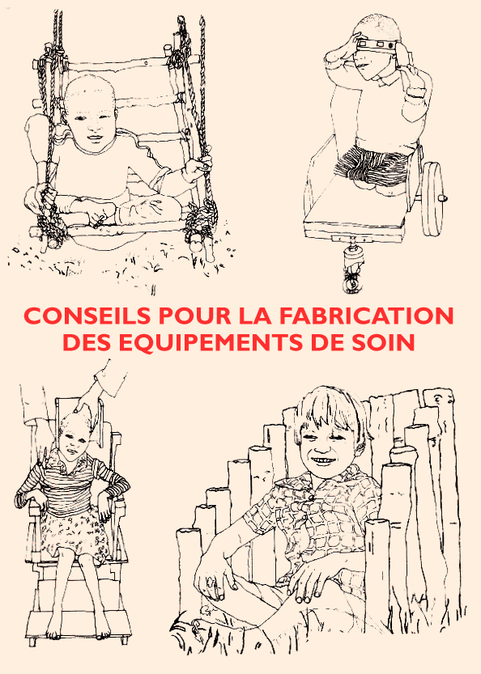
Par Don Caston
Dessins par Joan Thompson
Édité par Christine Hogg

Texte traduit par Marc Dierikx & Laurant Rouzeau
Introduction

Le conseilleur, le fabricant et l’usager tous aident dans le développement des aides pour un enfant handicapé. Le conseilleur médicale est important, parce qu’il choisit l’aide le plus efficace. Il mesure l’enfant et peut indiquer les problèmes. Le fabricant de l’aide essayera de résoudre ces problèmes.

Il faut toujours parler avec l’enfant directement et lui impliquer dans des décisions. Par exemple, l’enfant peut choisir la couleur de la chaise. Il faut aussi parler aux parents pour la même raison. Toutes les aides doivent être un plaisir à les utiliser et ressembler à des jouets le plus que possible. Ils doivent aussi être éducatif et aider le développement de l’enfant.

Comme l’enfant grandit, il aura besoin d’un aide nouveau. De ce fait, les aides doivent être abordable et la fabrication doit être le plus facile que possible. Utilisez des matériaux pas cher et en vente locale. Des aides du bois sont les meilleurs, parce qu’on peut les ajuster facilement.

Traitez une personne handicapé comme vous traitez tous le monde. Par exemple, il n’a pas besoin d’une chaise spécial. Il est souvent possible d’adapter la chaise ordinaire. L’enfant handicapé devra aussi utiliser la même toilette que les autres membres de la famille. Vous pouvez mettre une chaise du bois ou des tubes métallique sur des roues et puis roulez l’enfant dans la chaise par-dessus la toilette. Si l’enfant utilise une latrine, une siège spécial peut être placé au dessus (regardez Page 34)

Chaque aide doit avoir le plus des applications que possible. Par exemple, la table pour la chaise peut aussi servir comme un fond ou un plateau (pages 24 et 25). Beaucoup des chaises peuvent être utilisé comme toilettes. On peut même ajouter des roues pour qu’on peut les déplacer facilement. Les dessins peuvent être fait pour toutes les grandeurs. Il n’y a pas des mesures sur les dessins dans ce livre. Mesurez chaque enfant individuellement.

Les aides montré dans ce livre étaient tous utilisé fréquemment en Inde et en Afrique. Vous les trouvez employable? Envoyez nous vos commentaires, sur les aides et le livre.
Comment mesurer l’enfant
pour les chaises ou fauteuils

Mesurez l’enfant et choisissez le type d’aide, avec l’aide du conseilleur médicale (regardez pages 5 et 6)

Toujours utilisez un mètre à ruban et mesurez dans une ligne droit. Ne mesurez pas les contours du corps pour la mesure de la chaise. Rappelez- vous de prendre assez d’espace réserve si vous voulez appliquer du bourrage.

Mettez l’enfant sur la chaise—si l’enfant ne peut pas s’asseoir sans aide, posez lui à terre sur son coté. Pliez les jambes dans une position asseyant et dessinez le contour sur la terre avec chaux ou un bâton. Mesurez le contour.

La hauteur du dos de la chaise—mesurez le long des épaules. Ne suivez pas les contours du corps. Le dos de la chaise doit arriver à l’hauteur des épaules (à moins que le conseilleur médicale veut que l’enfant se supporte lui même du haut de la taille). Comme ça, il n’y aura pas une ligne de pression entre les épaules.

Profondeur de la chaise—rappelez vous que la majorité du peuple ne s’asseyent pas droit comme un pieu. Il faut compenser pour ça.

Largeur de la siège—sera de la même mesure que la largeur de la chaise à l’hauteur des épaules.

Hauteur de la chaise à compter de la terre—facilite que l’enfant peut s’asseoir avec ces pieds solidement à terre ou à la repose-pied.

Appuie-tête peuvent être ajouté aux dos des chaises. Mesurez à partir des épaules jusqu’au bout de la tête. Ajoutez quatre pouces (dix cm) au mesurage.

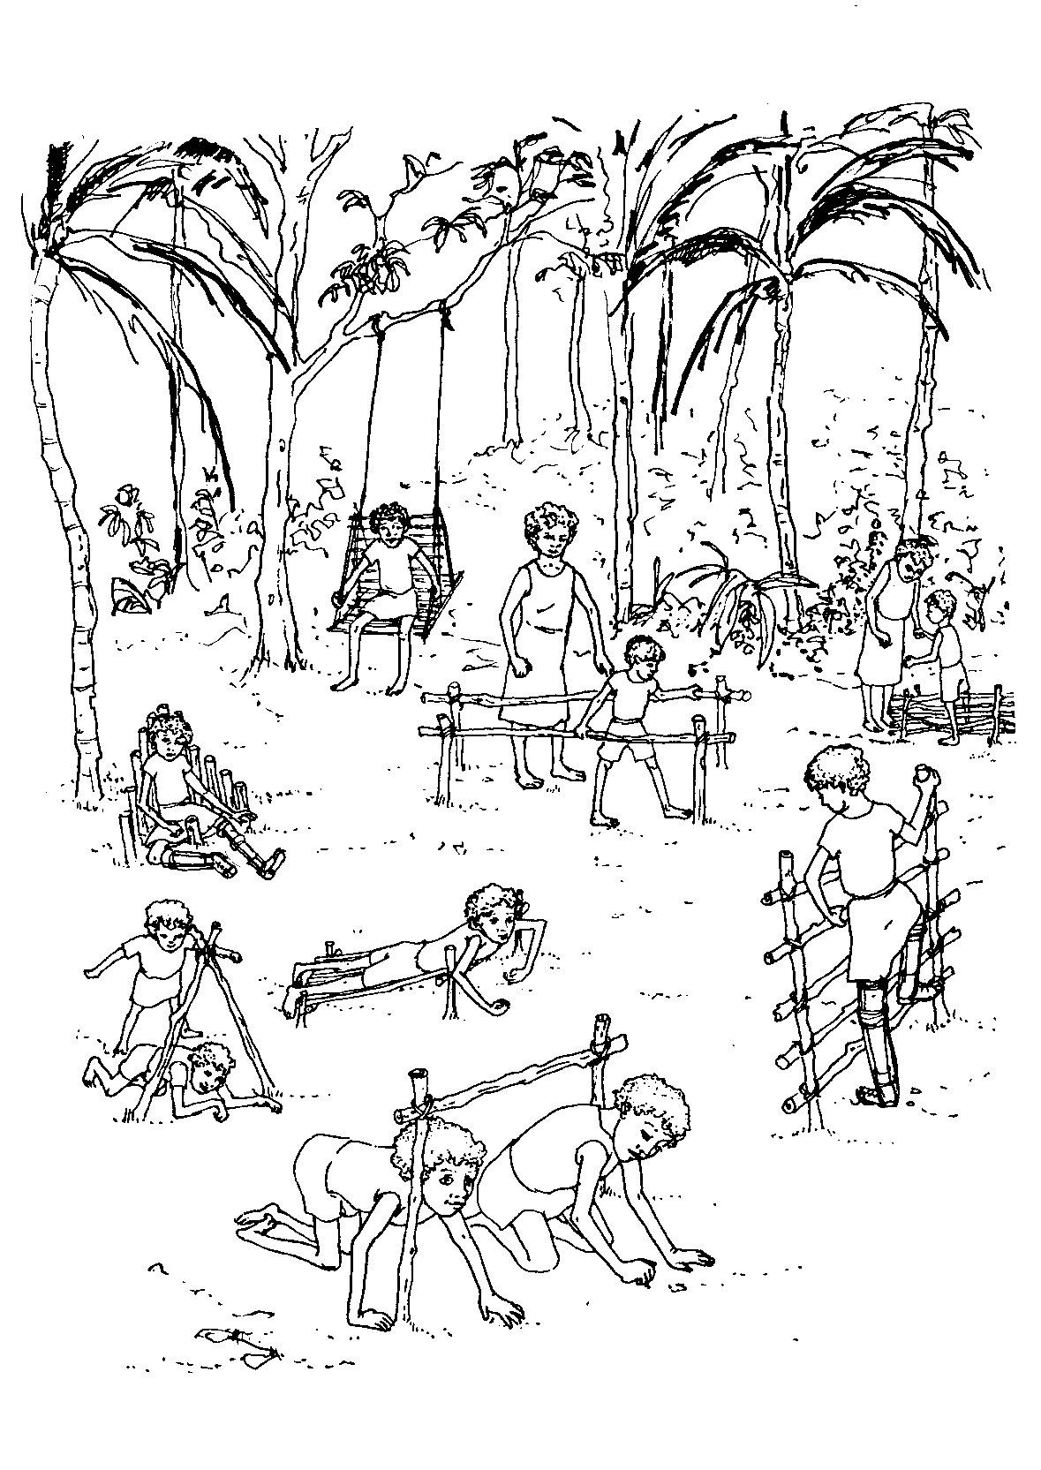
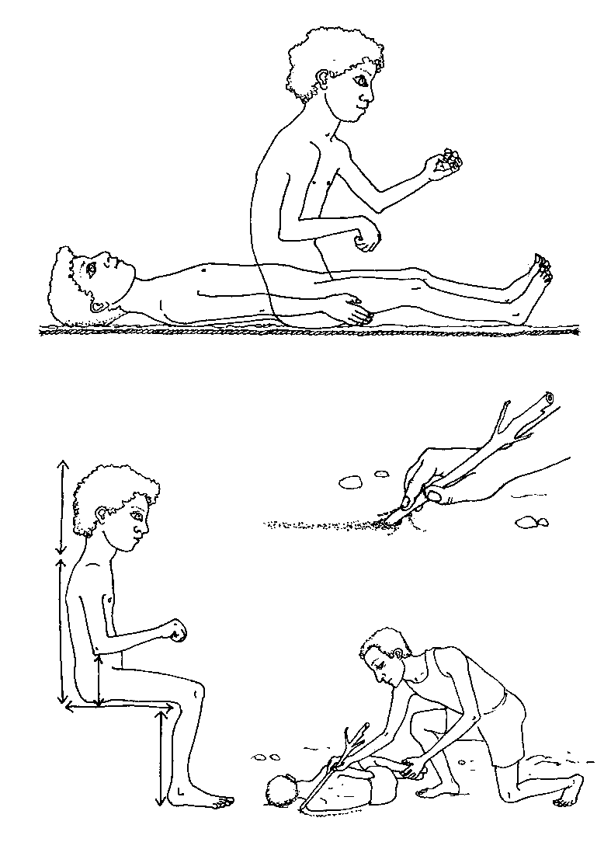
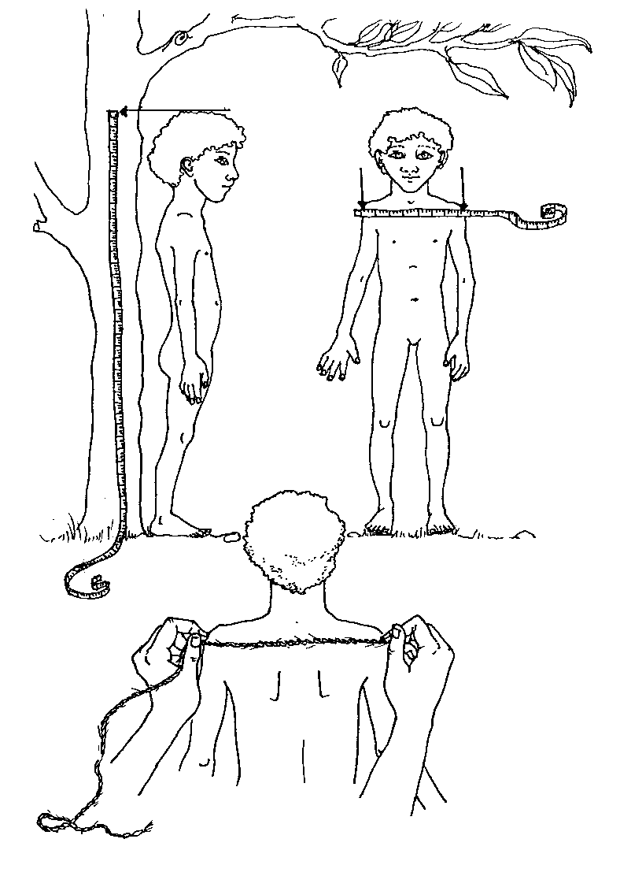
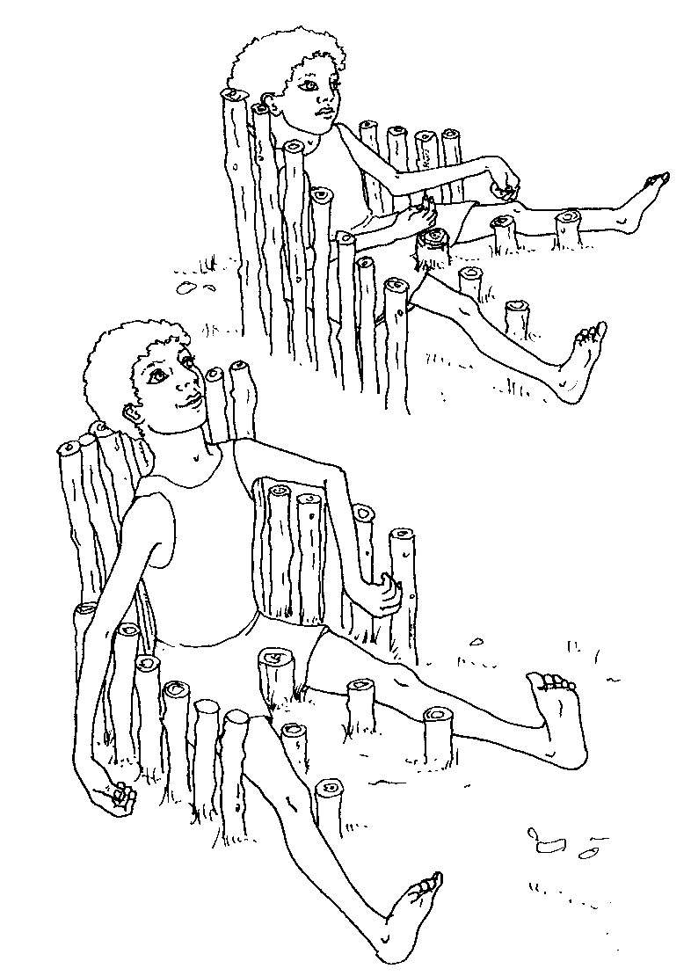
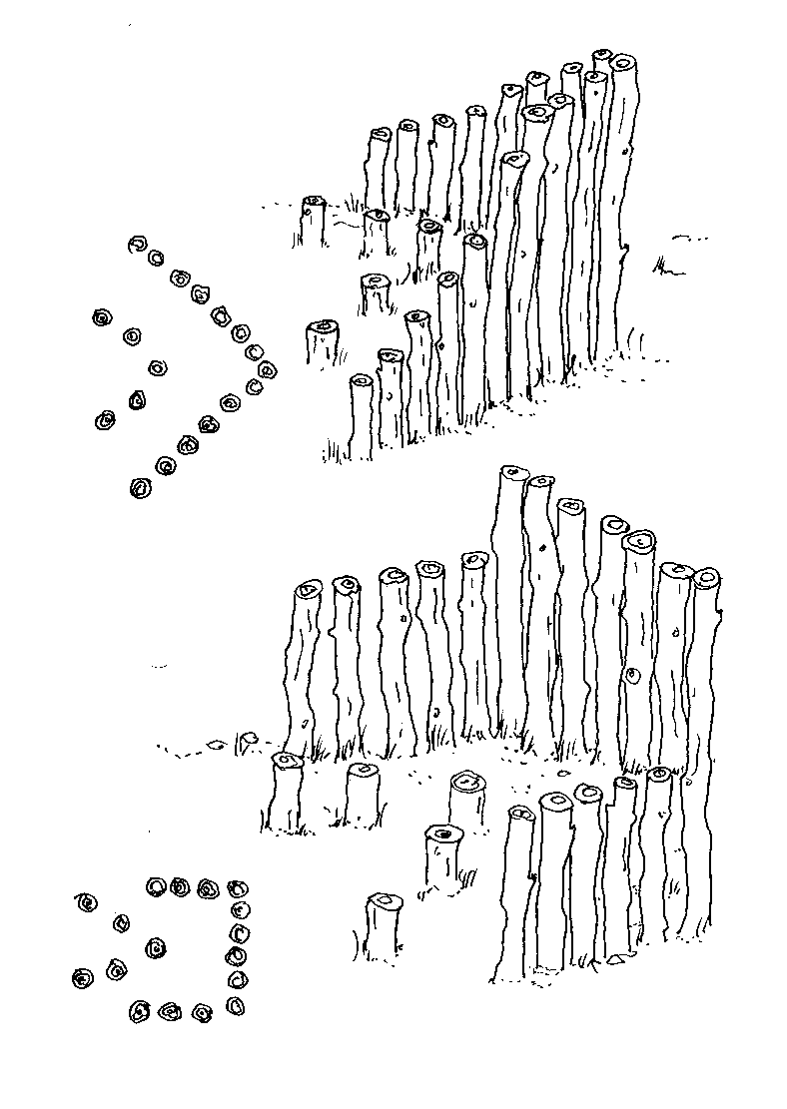
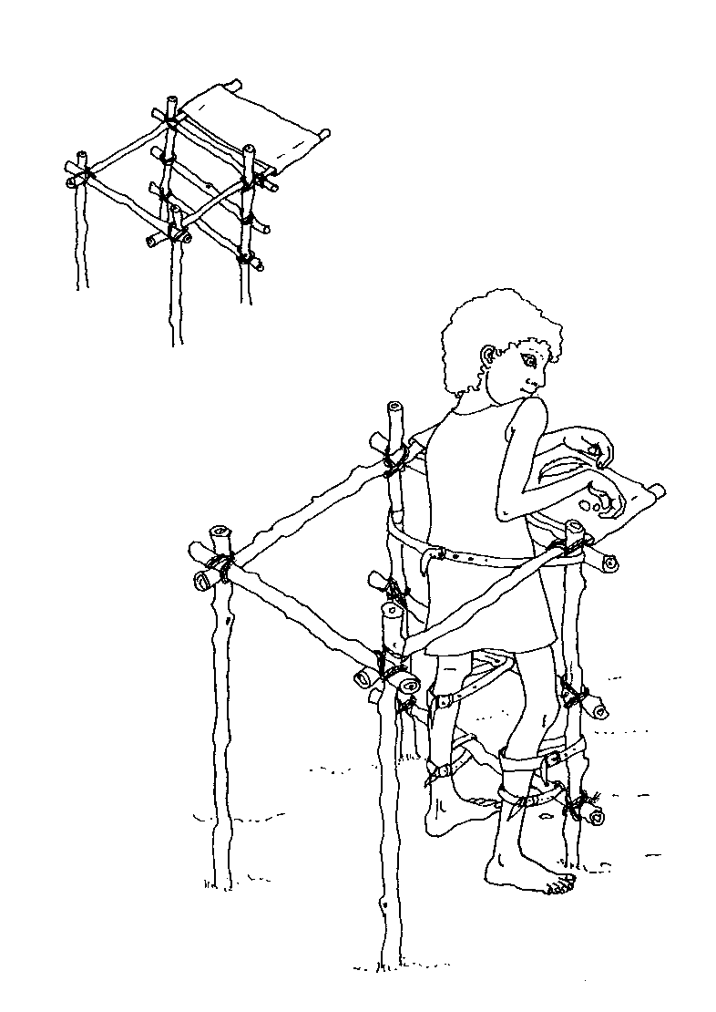
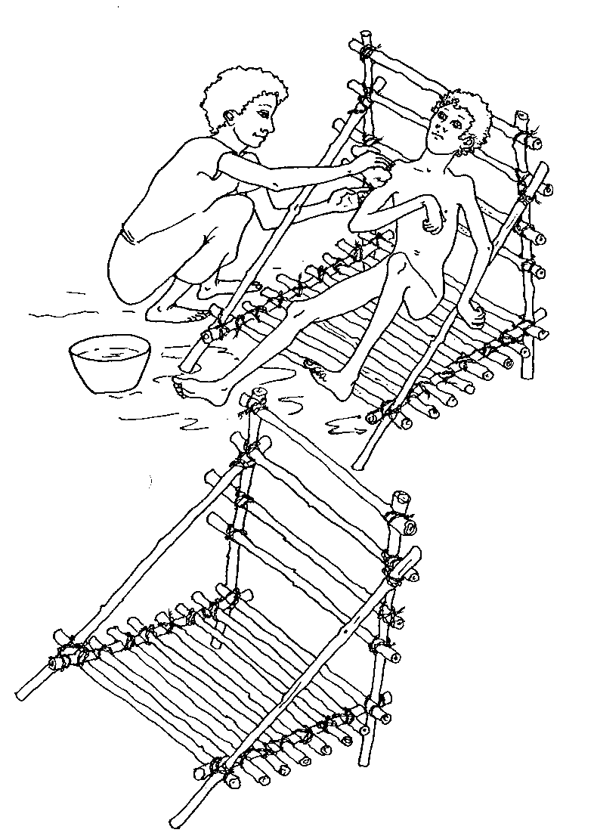
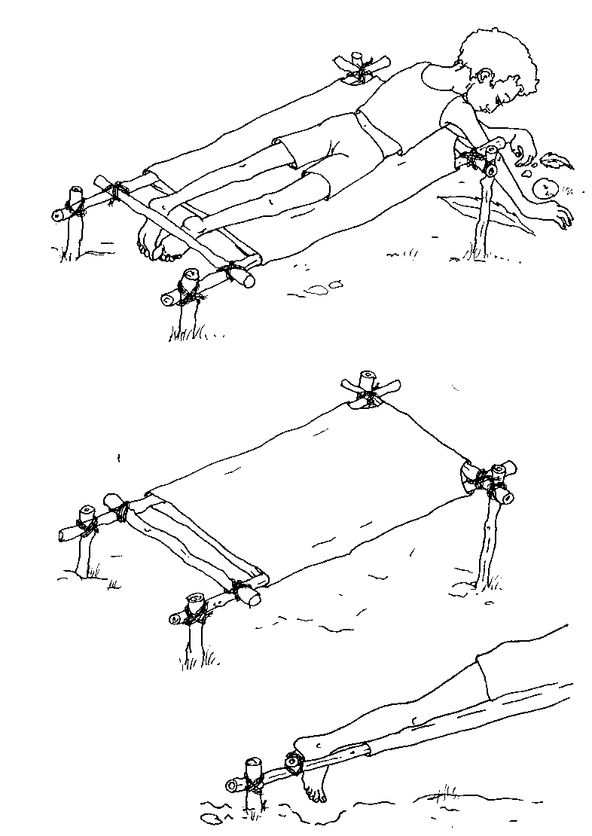
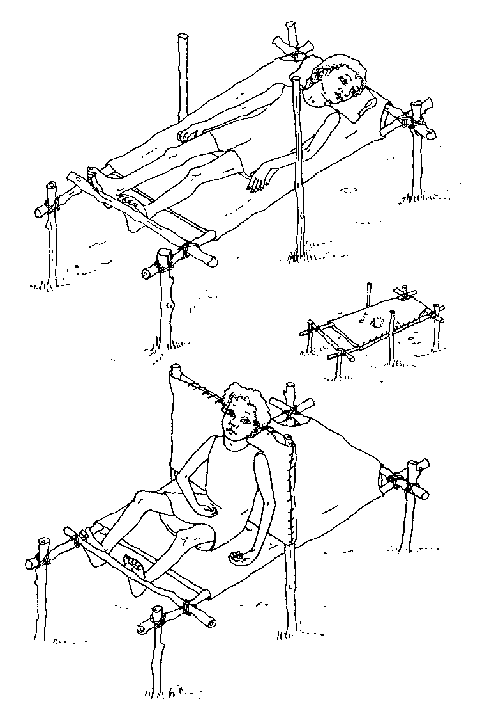
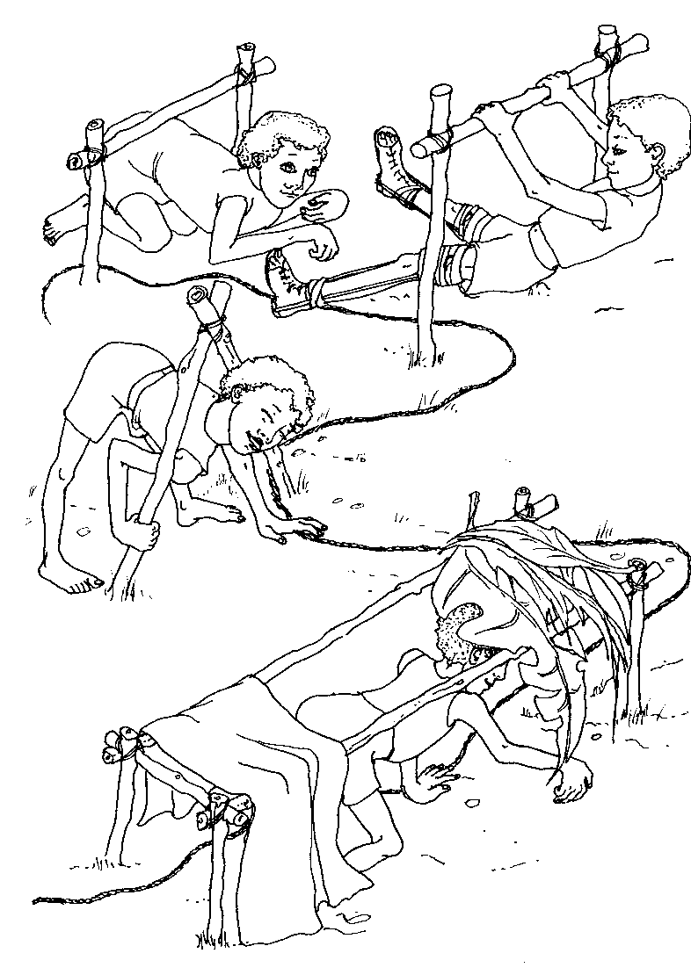
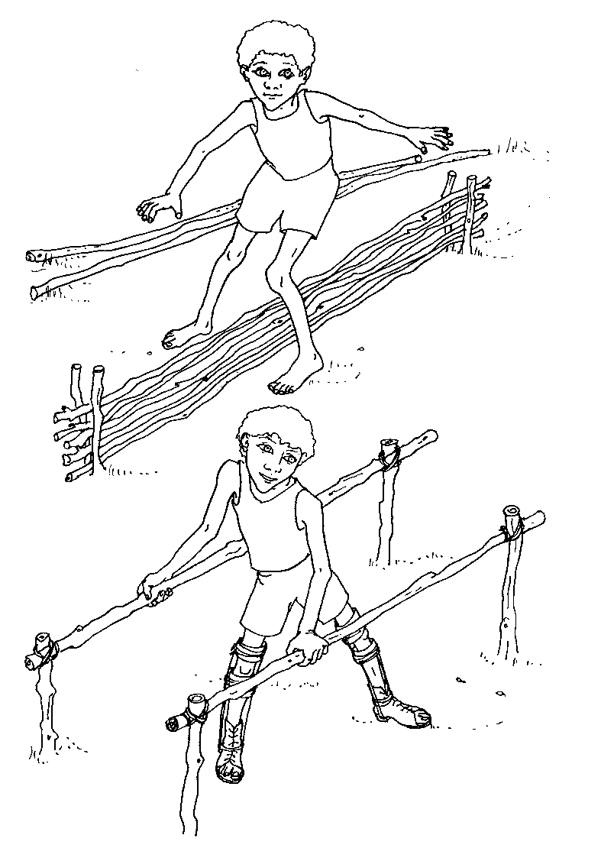
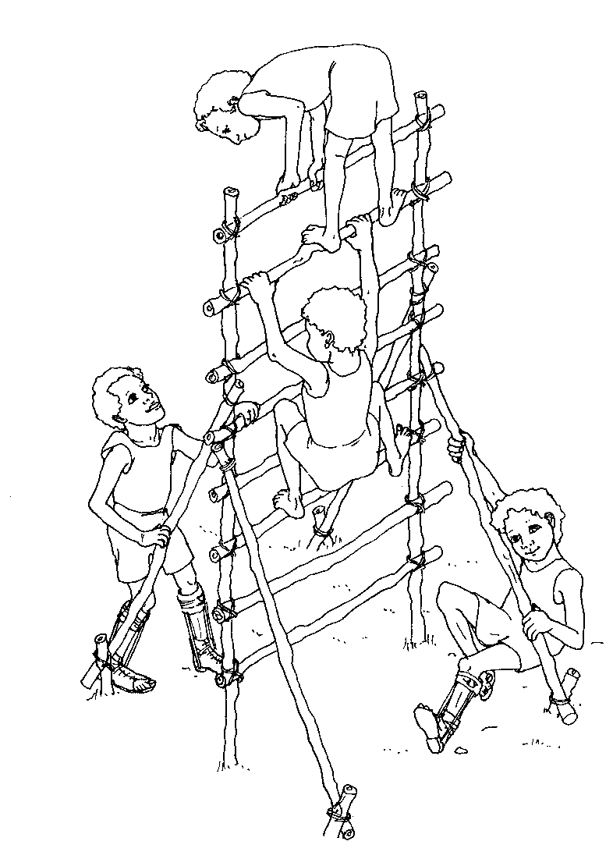
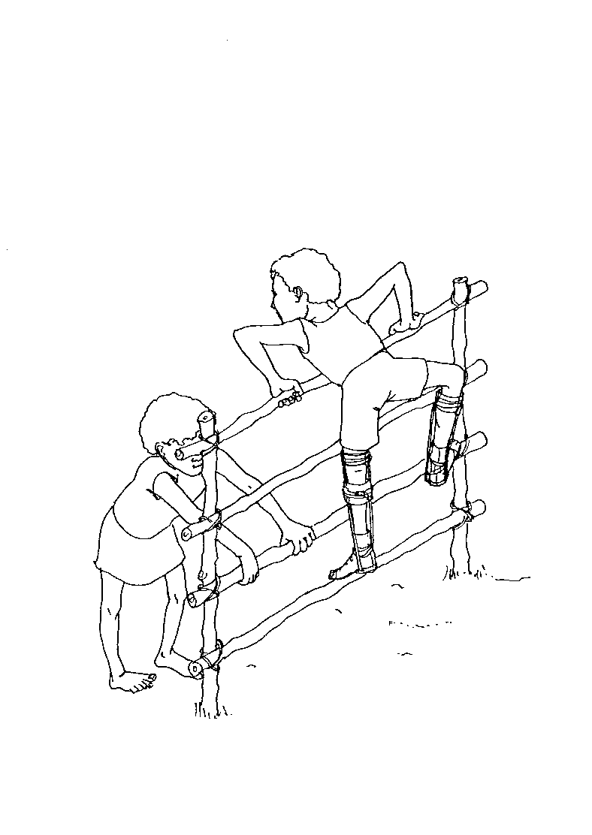
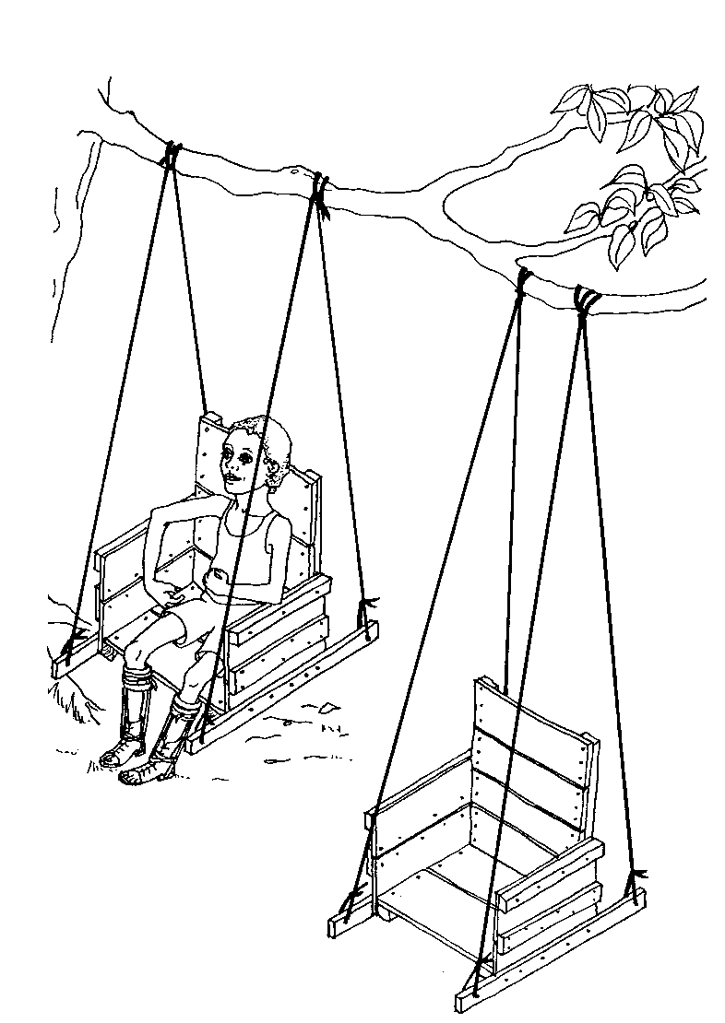
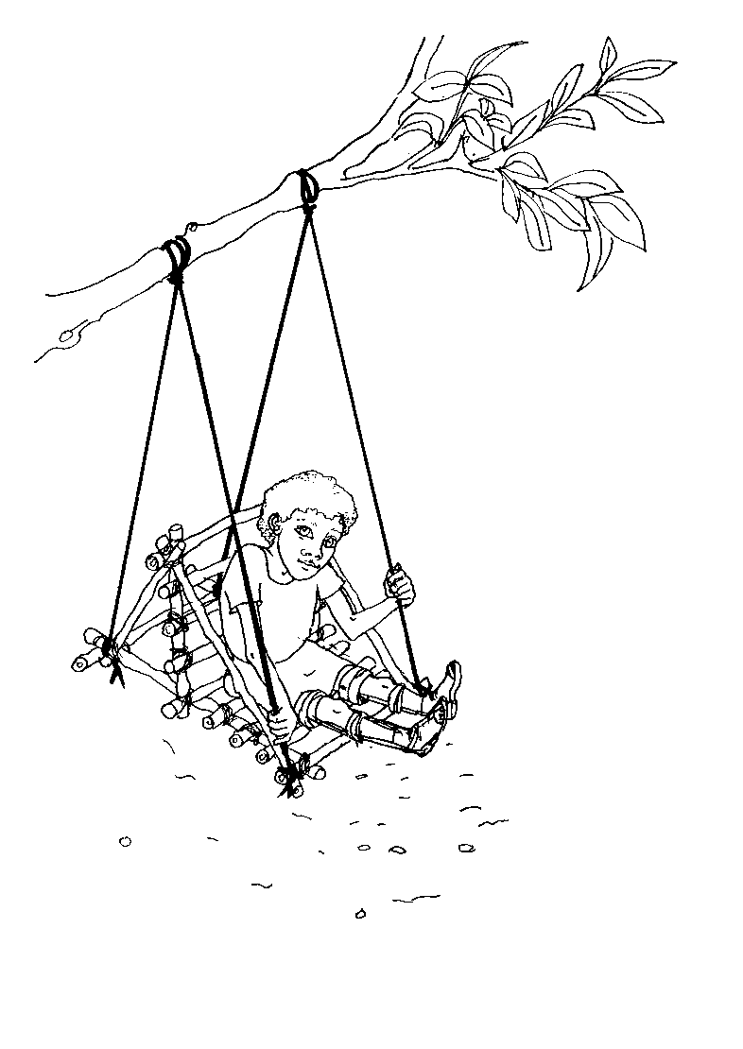
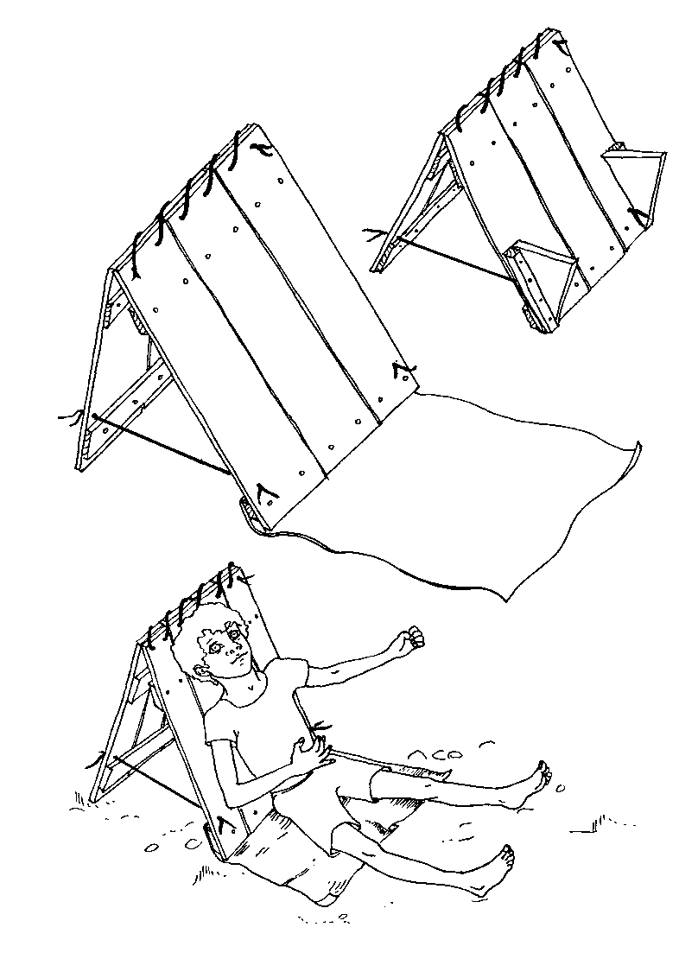

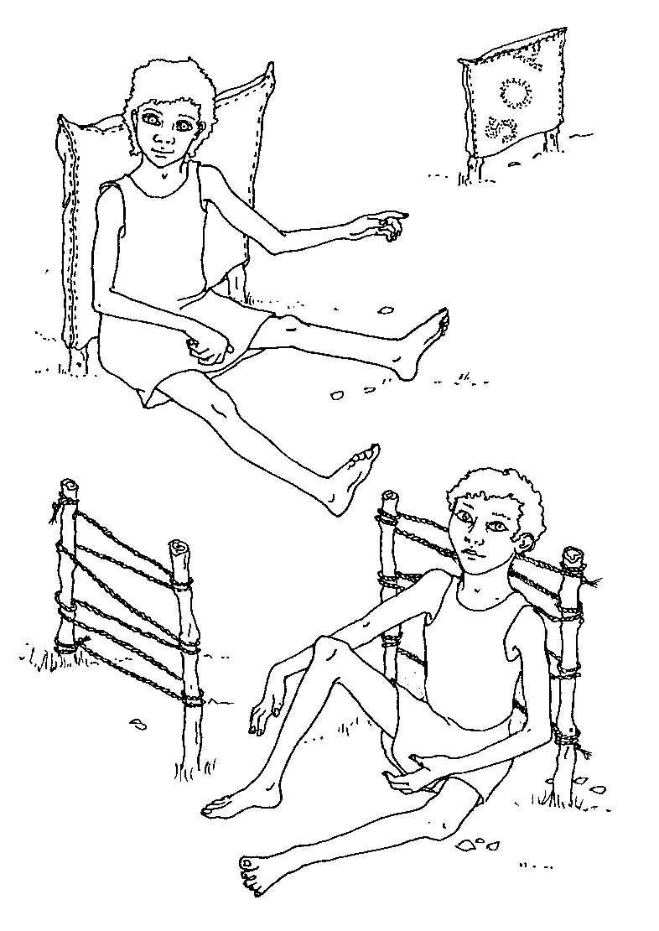
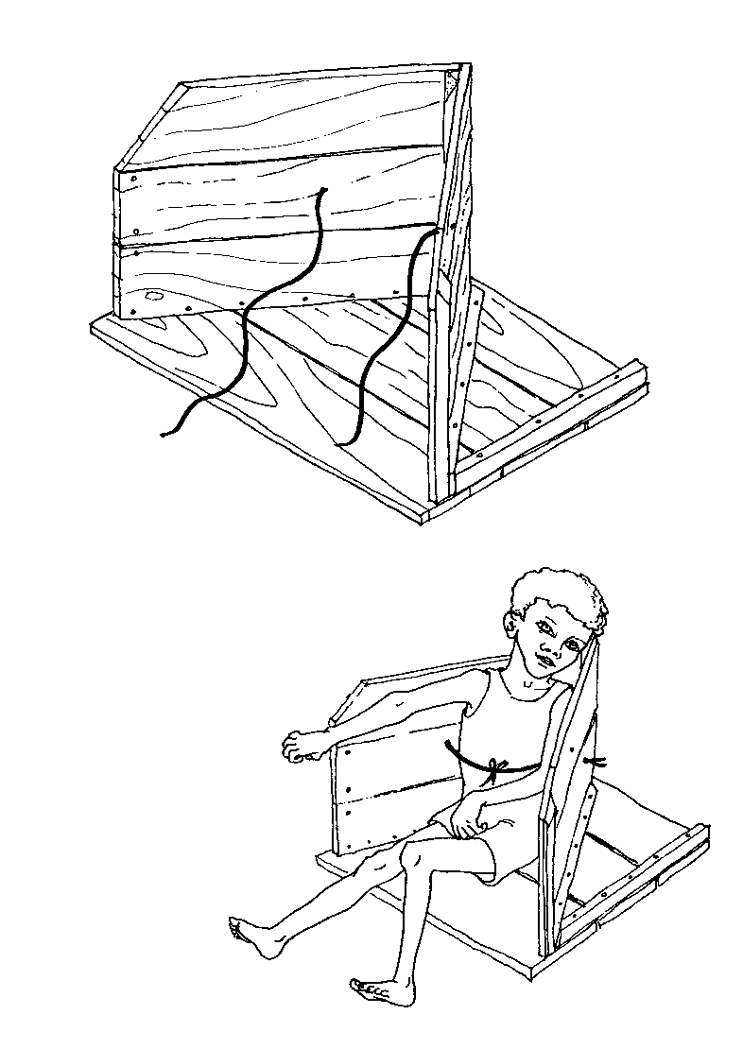
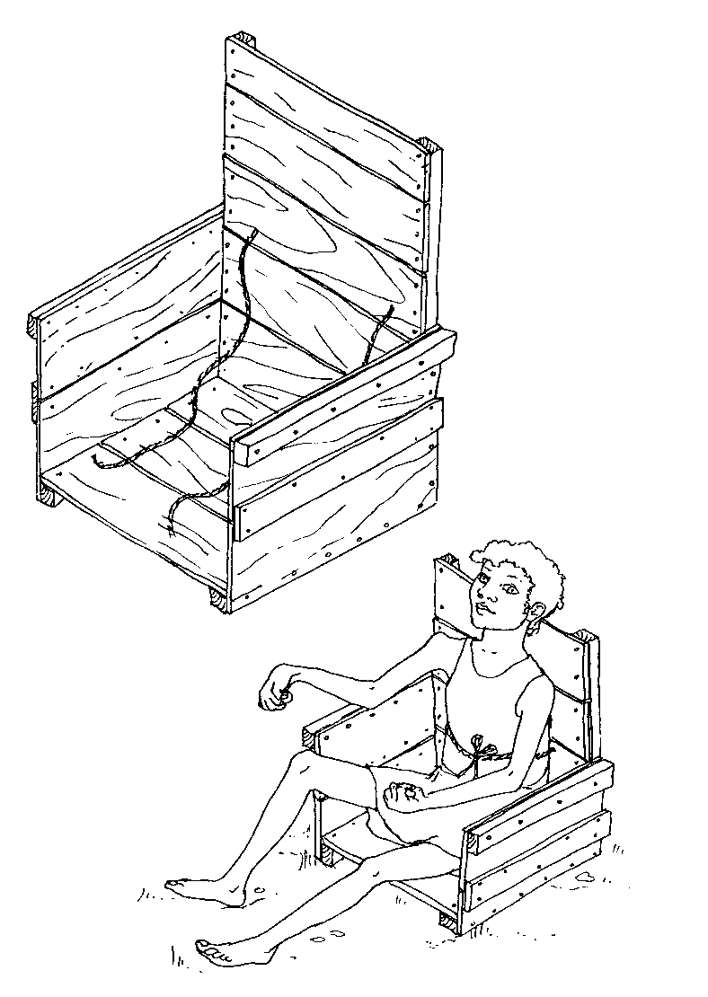
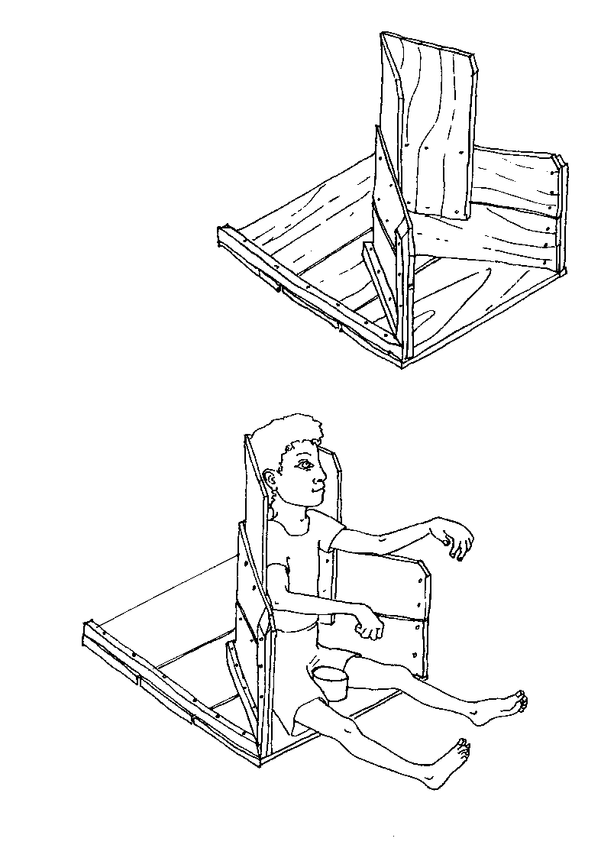
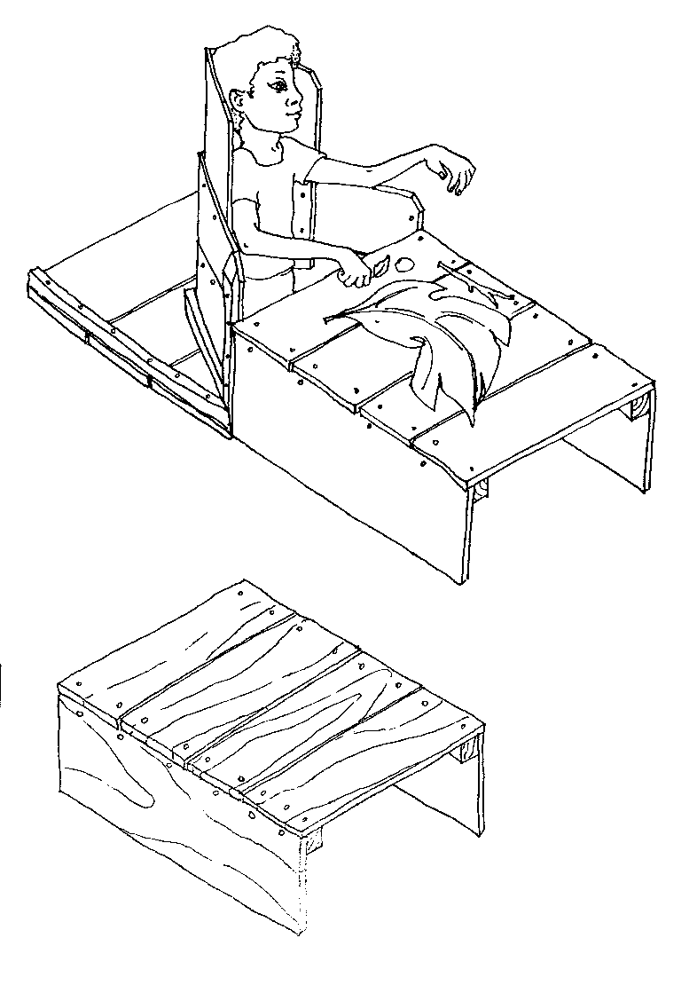
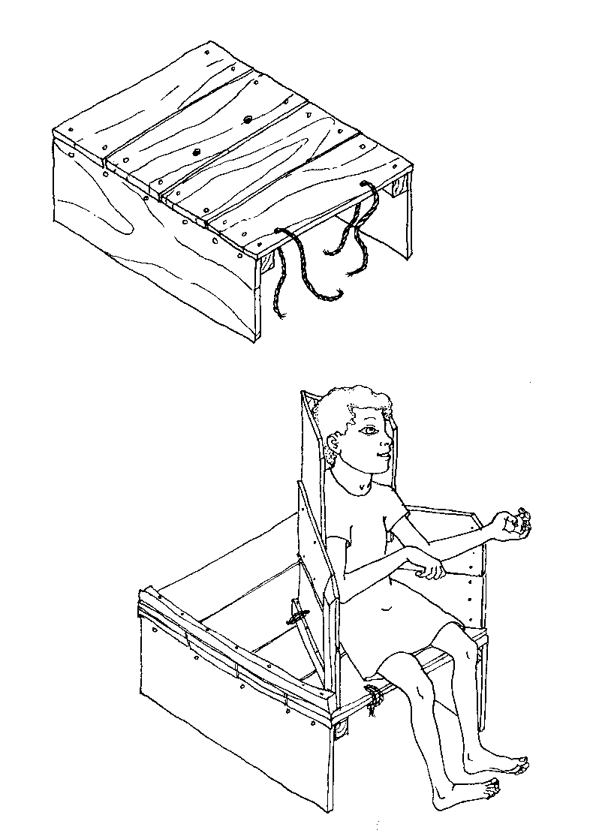
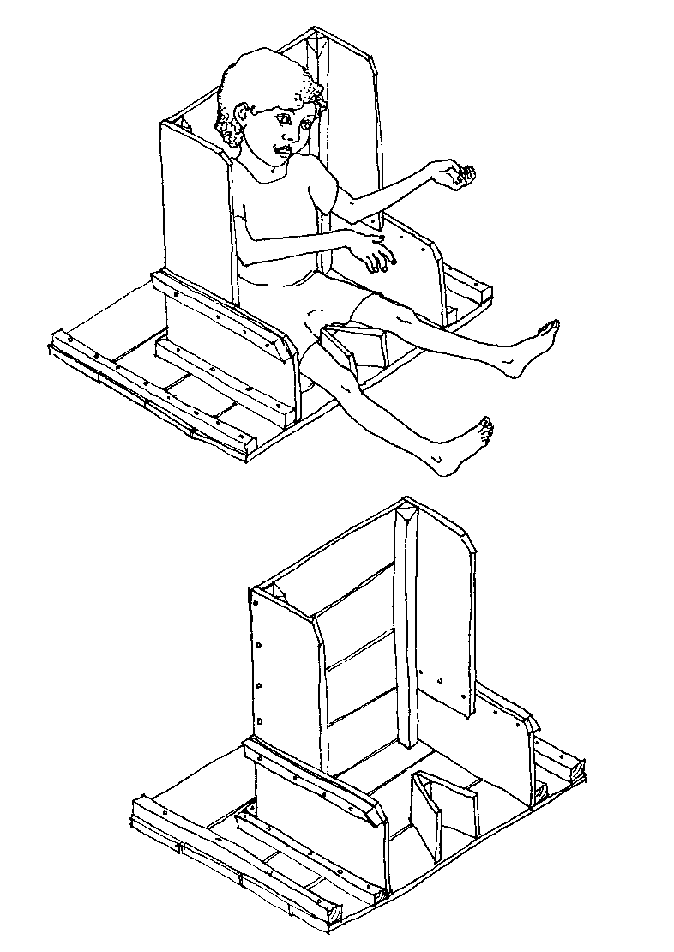
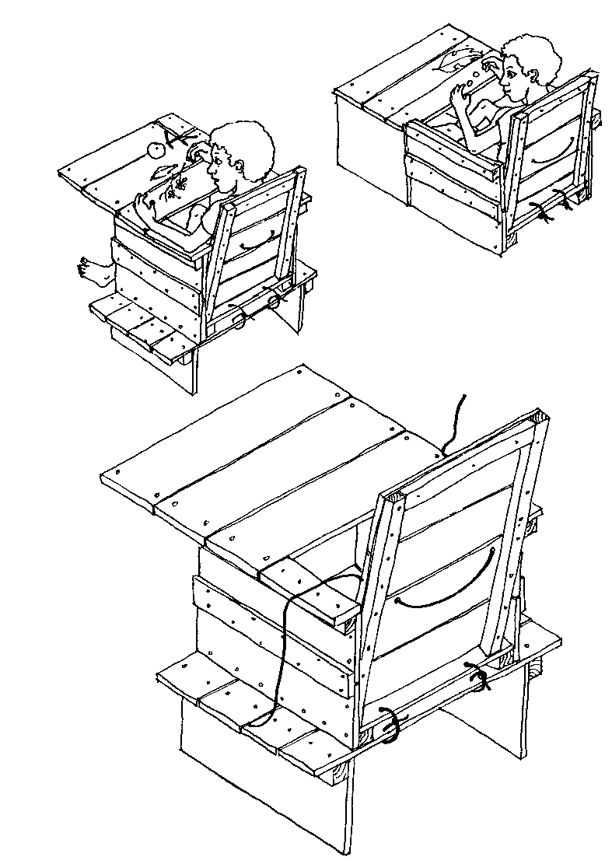
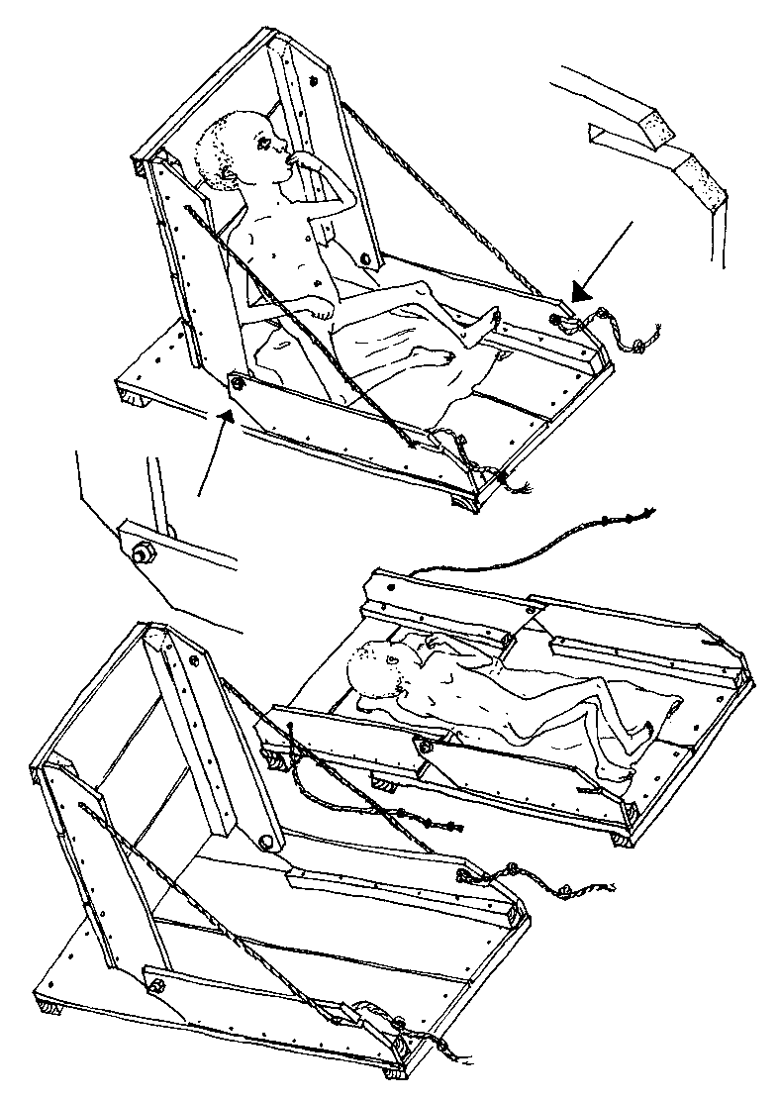
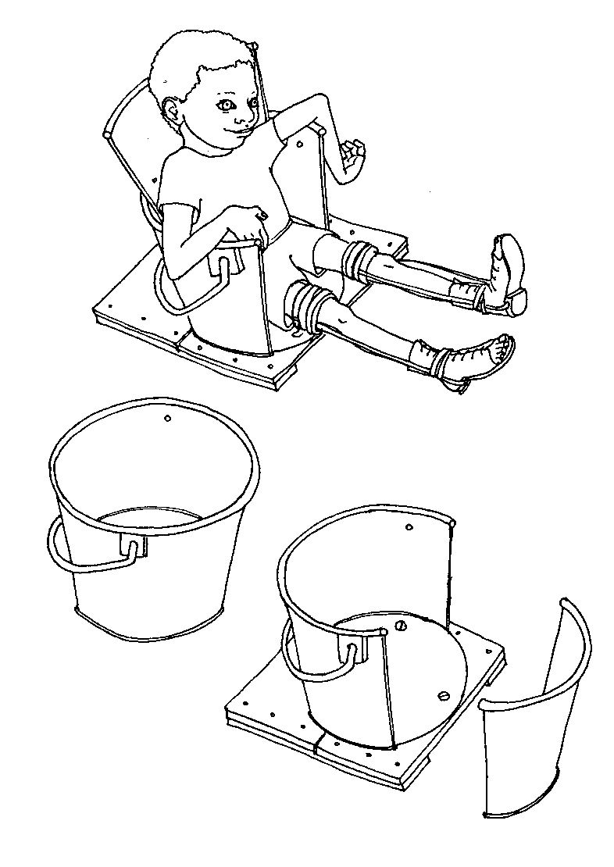
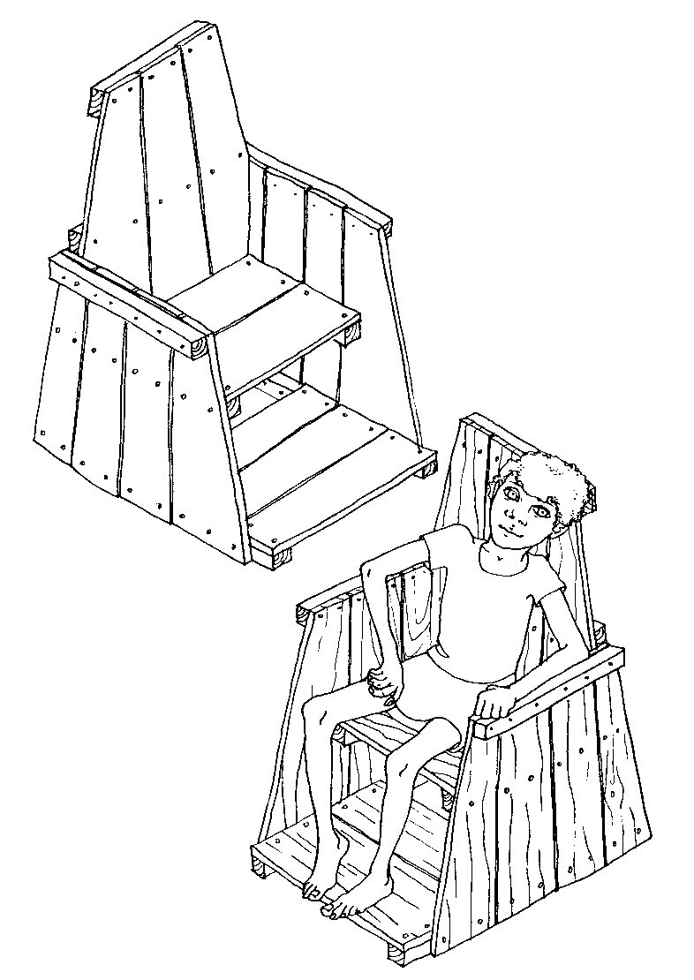
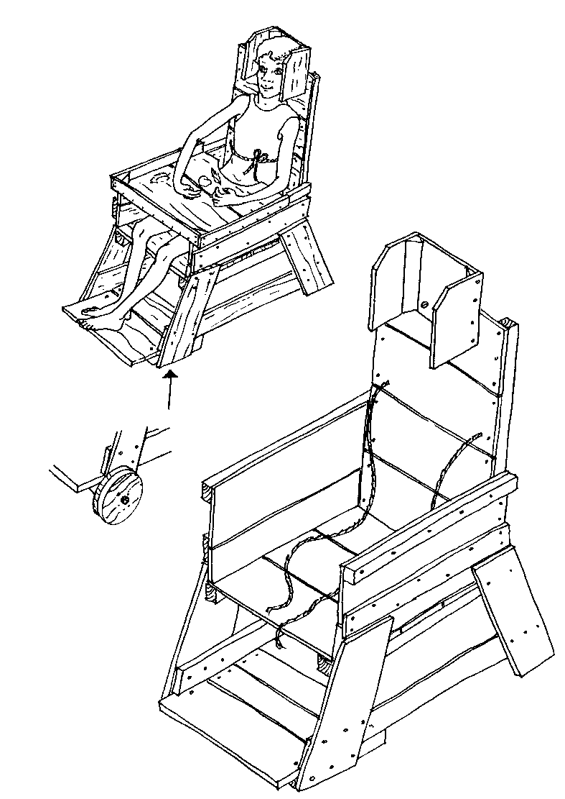
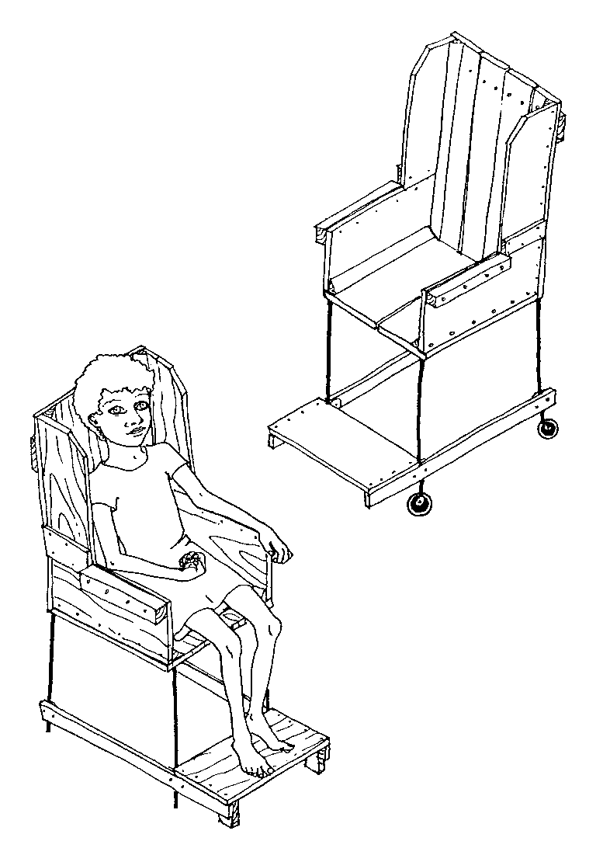
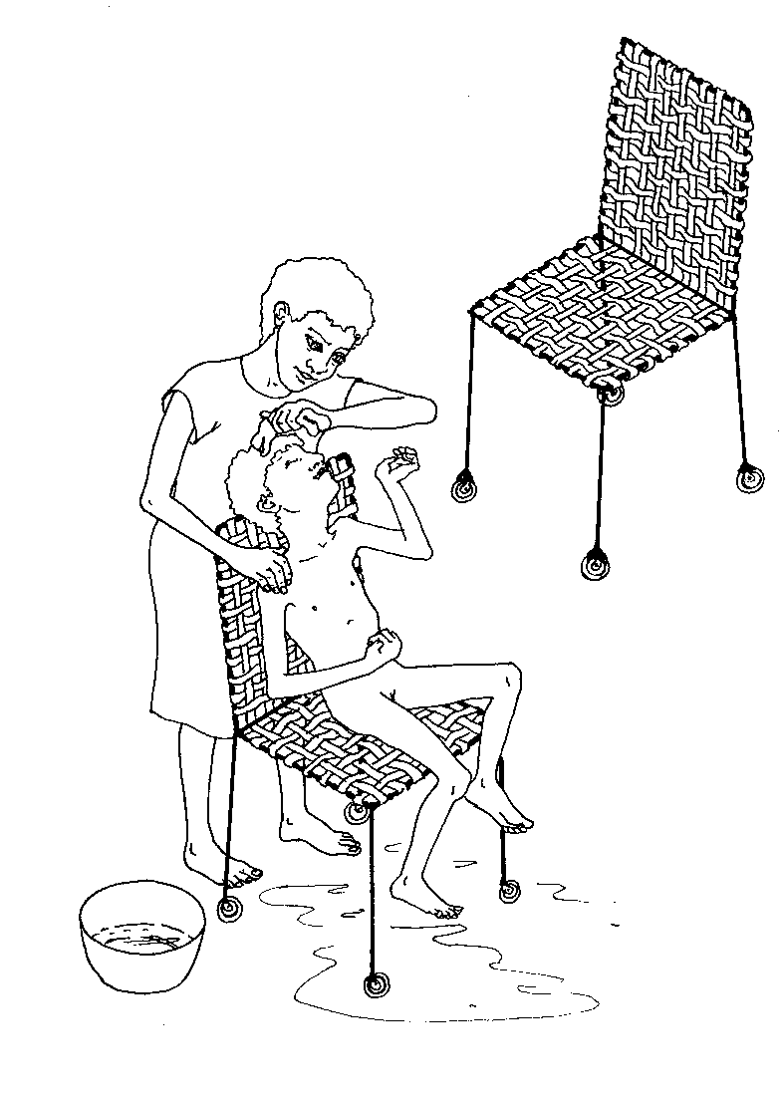
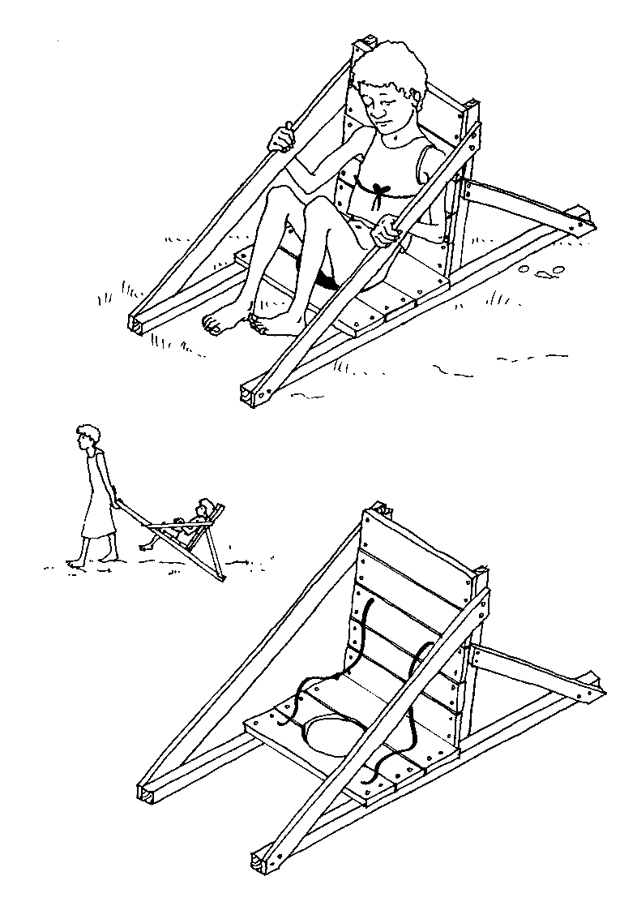
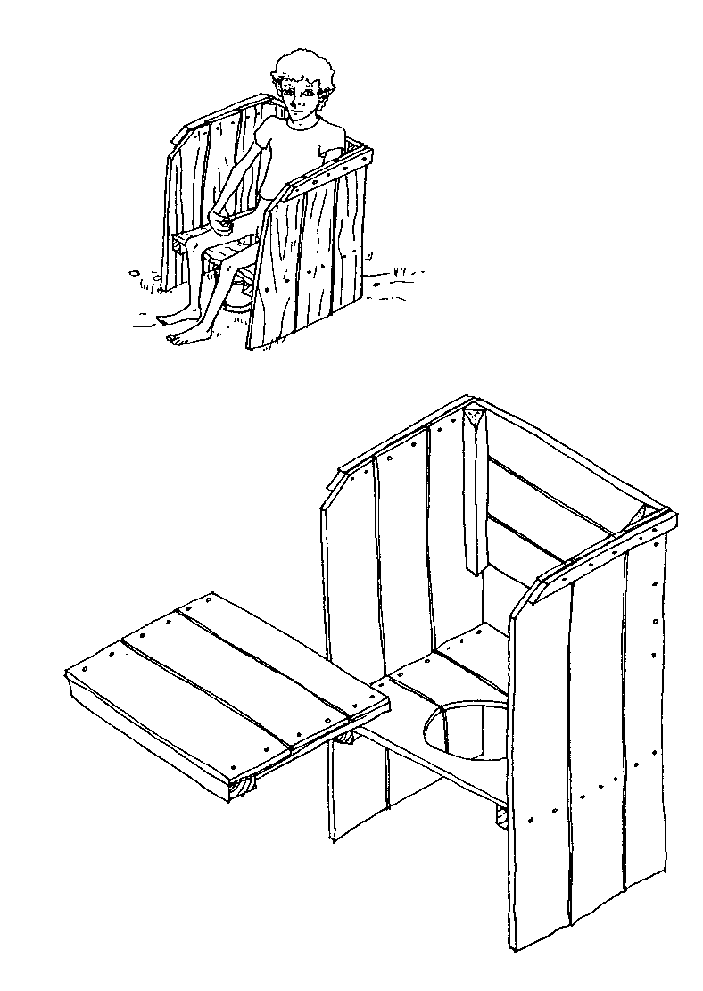
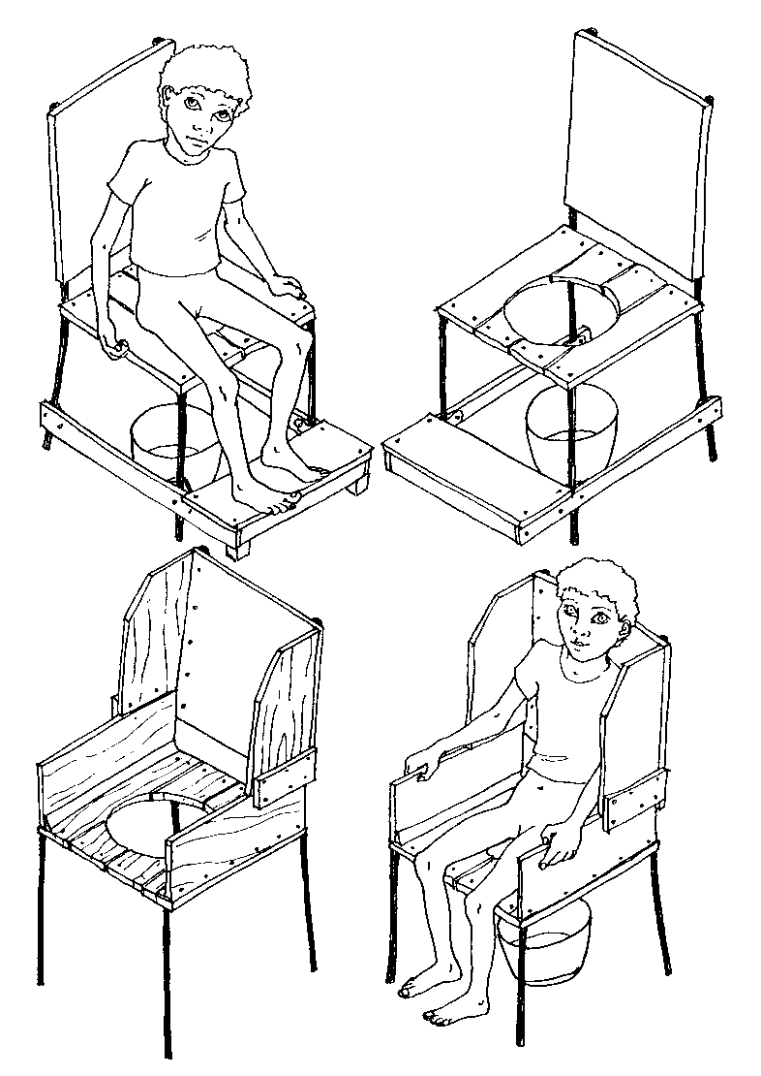
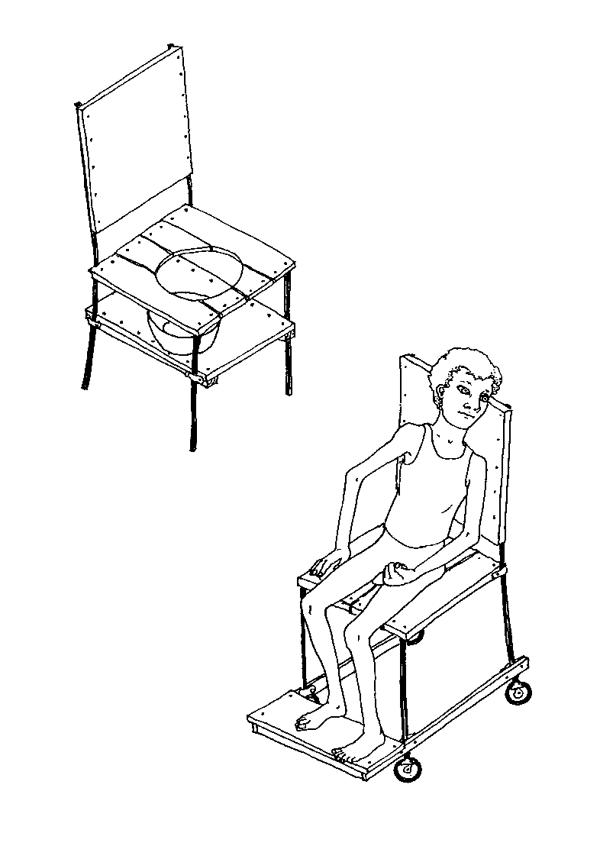
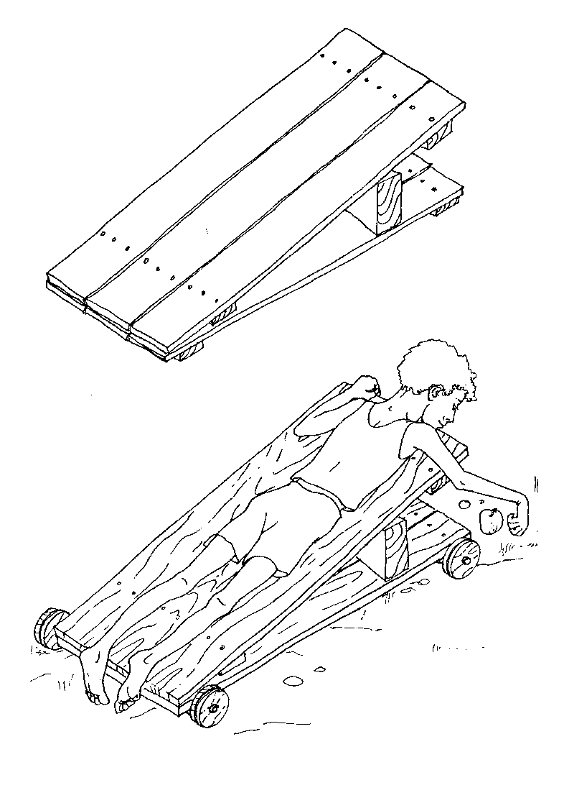
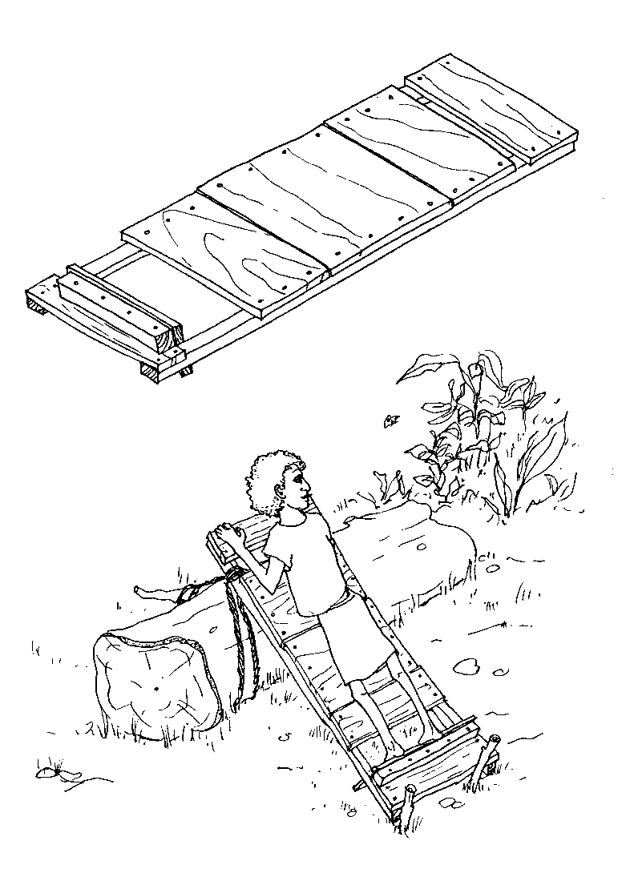
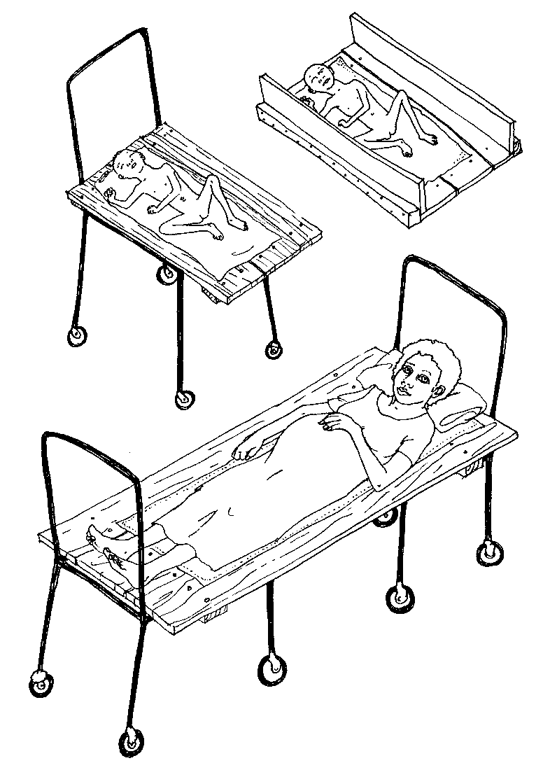
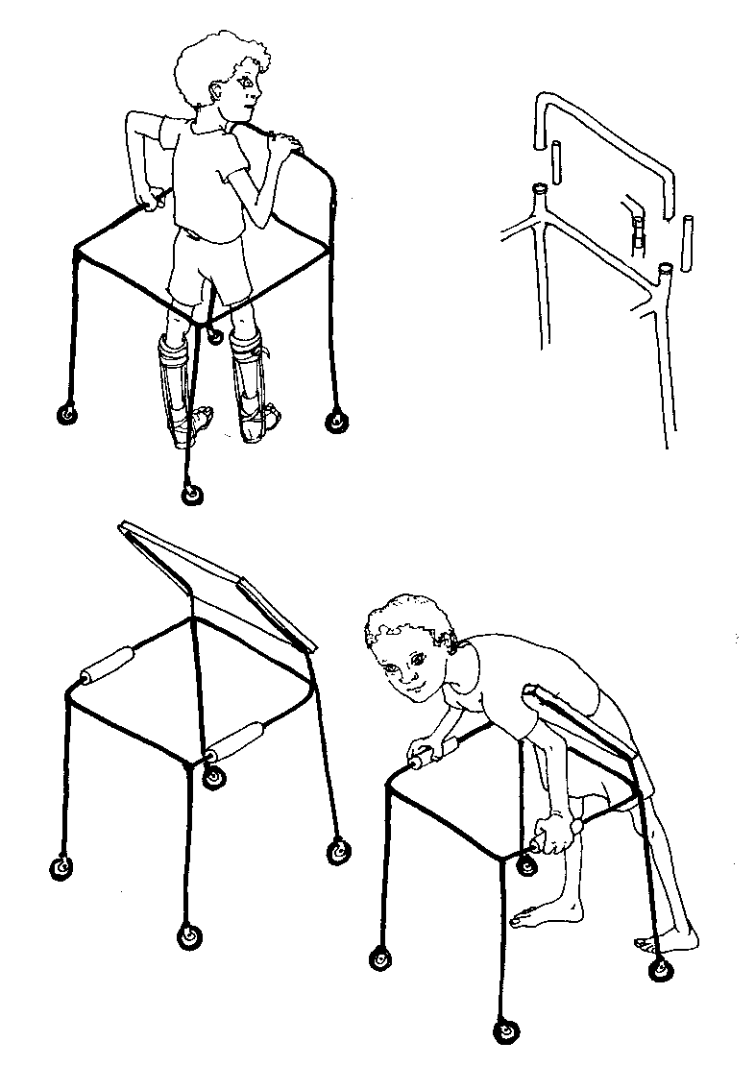
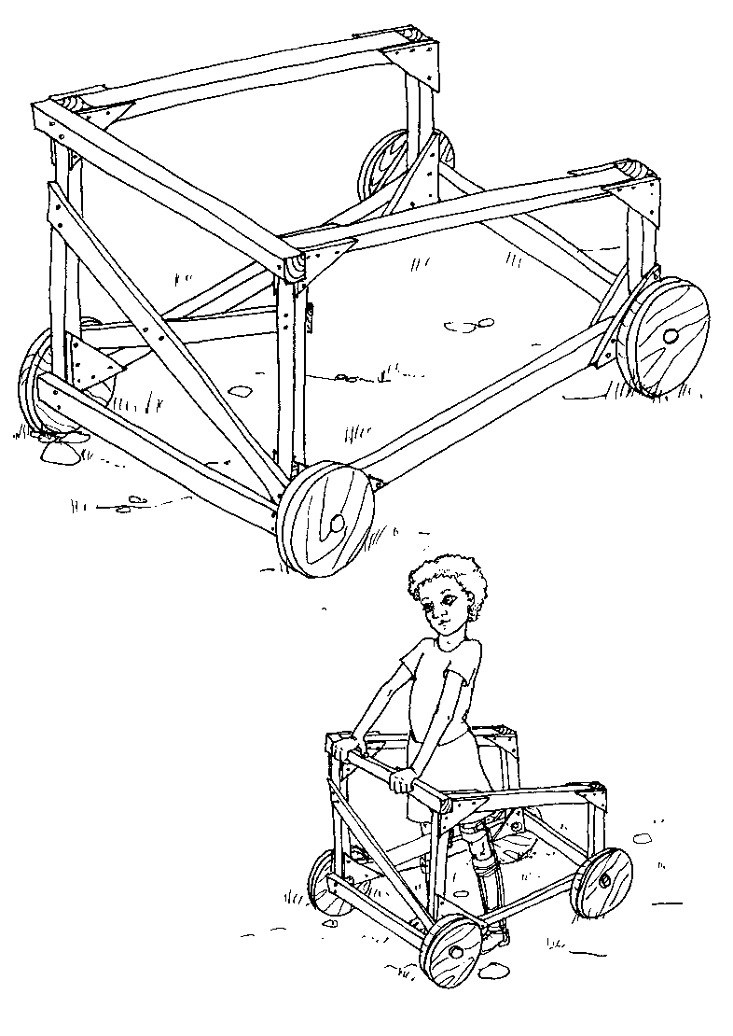
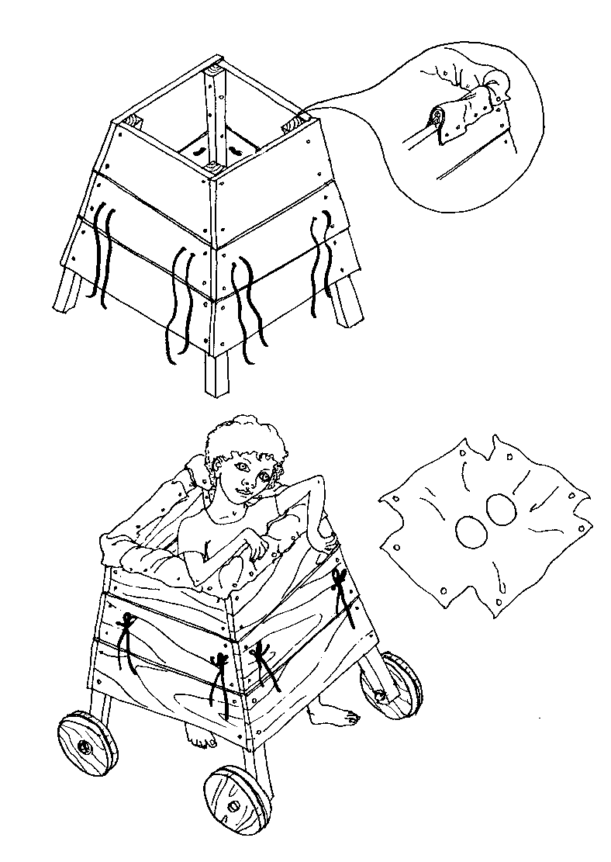
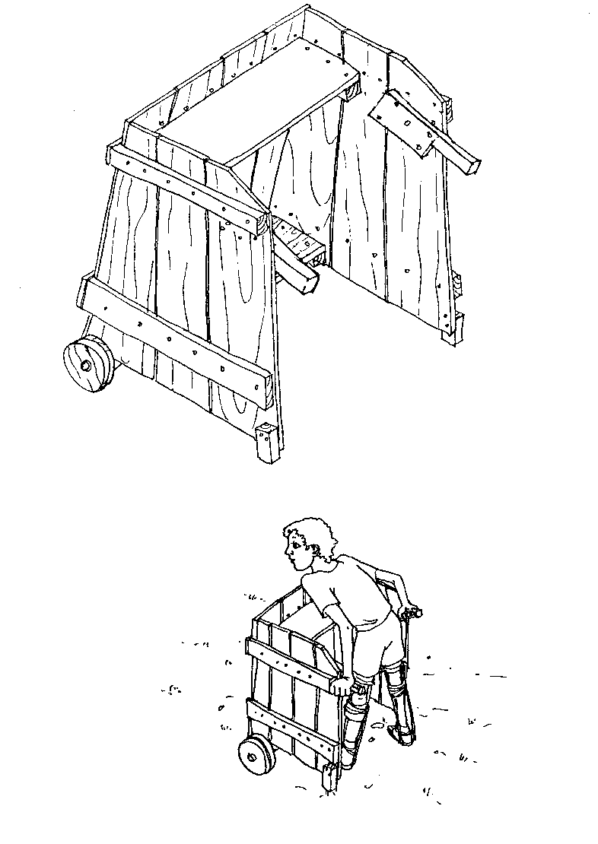
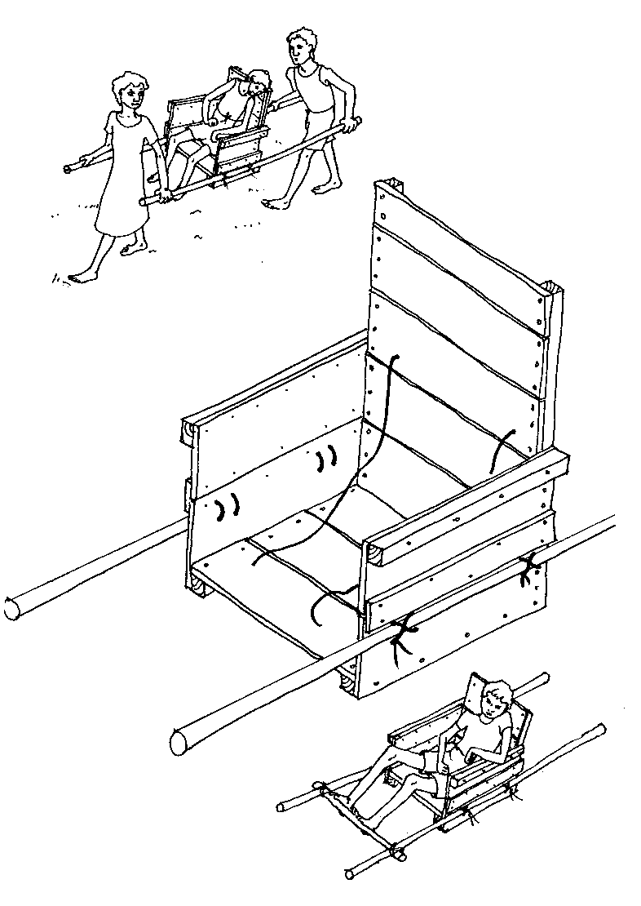
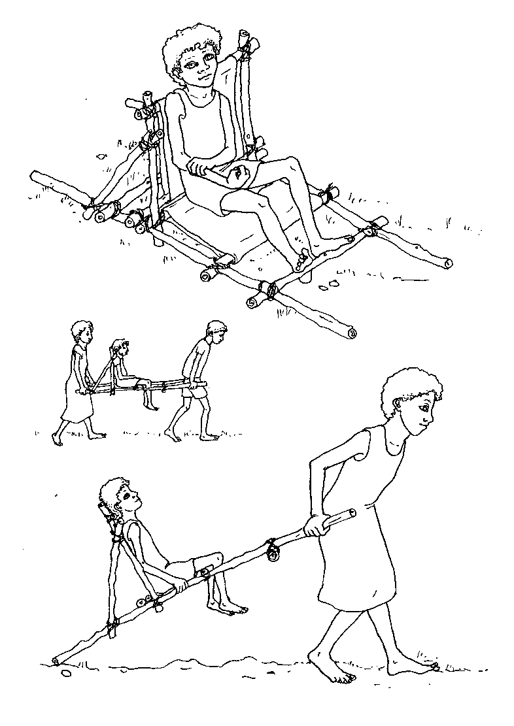
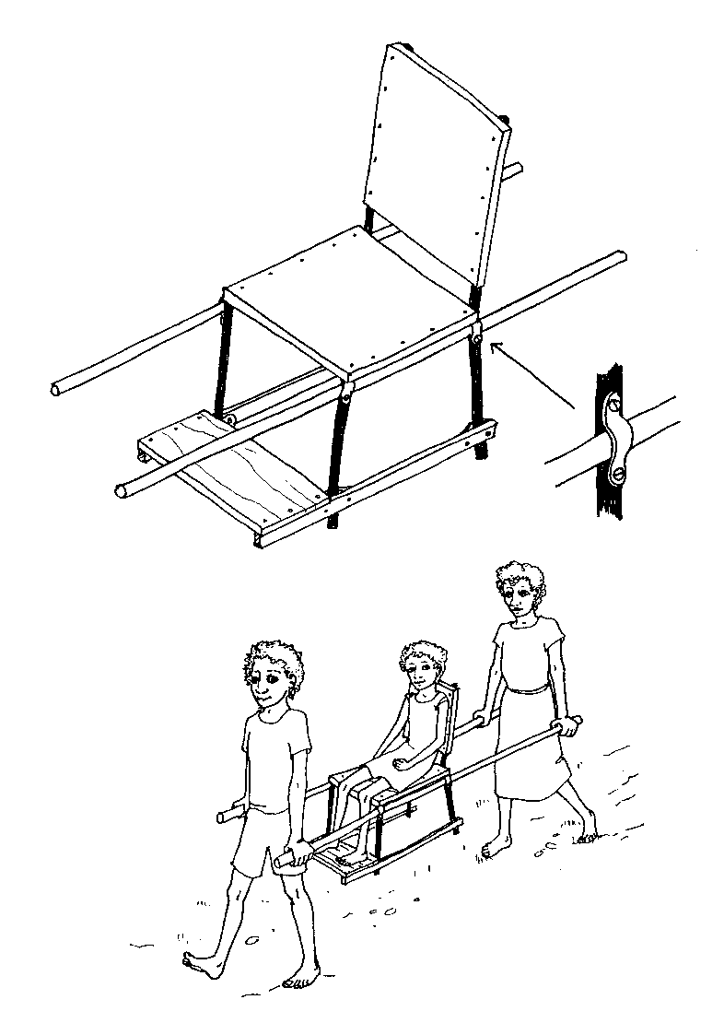
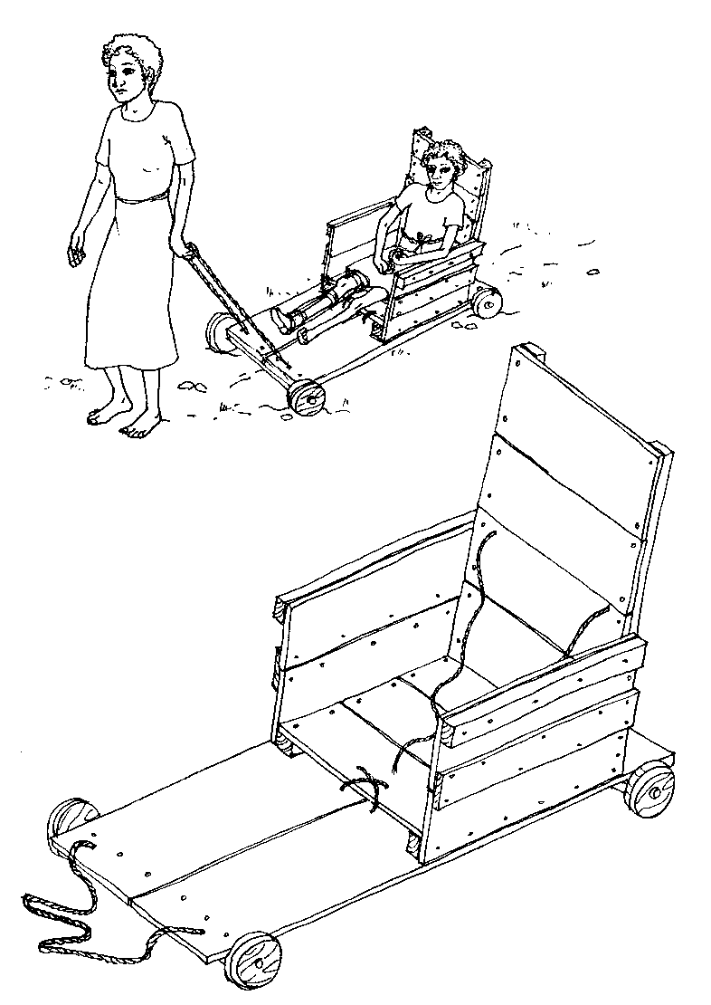
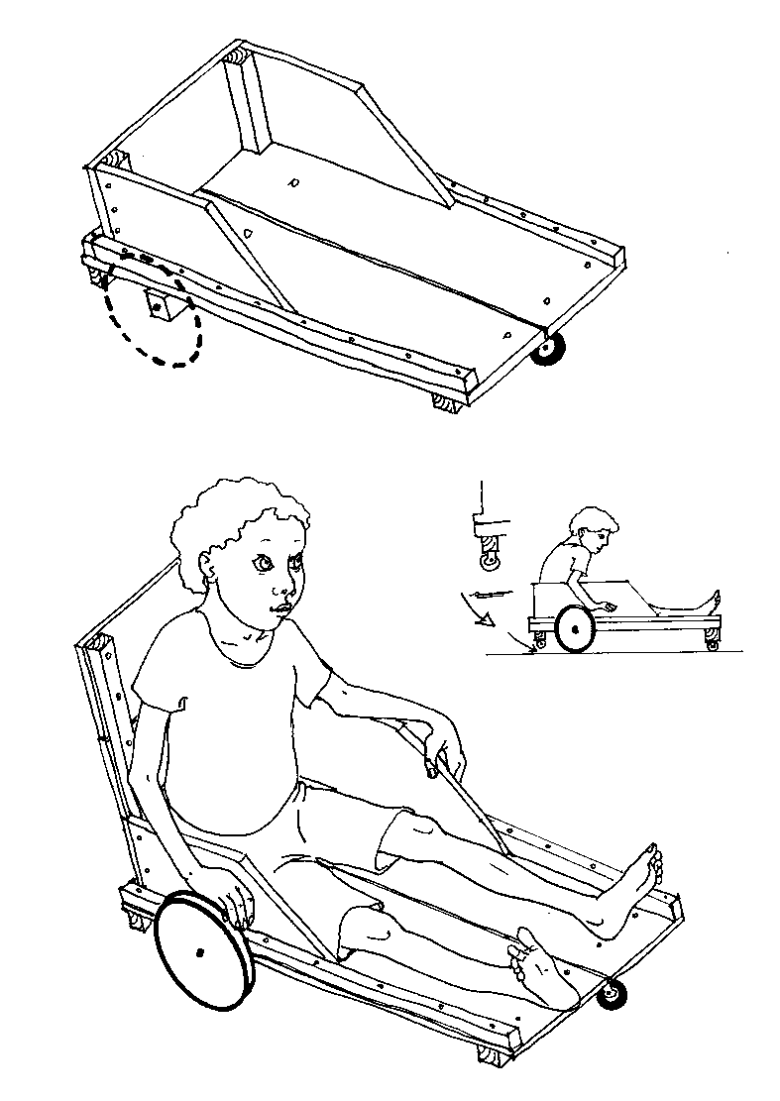
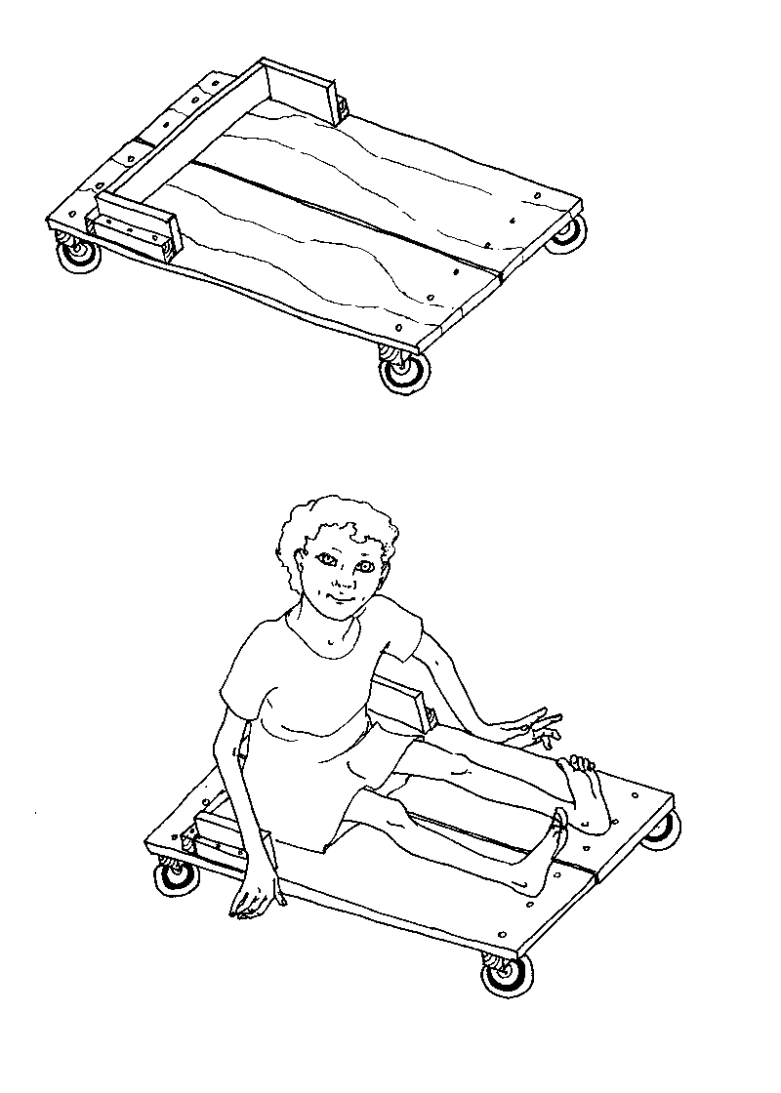
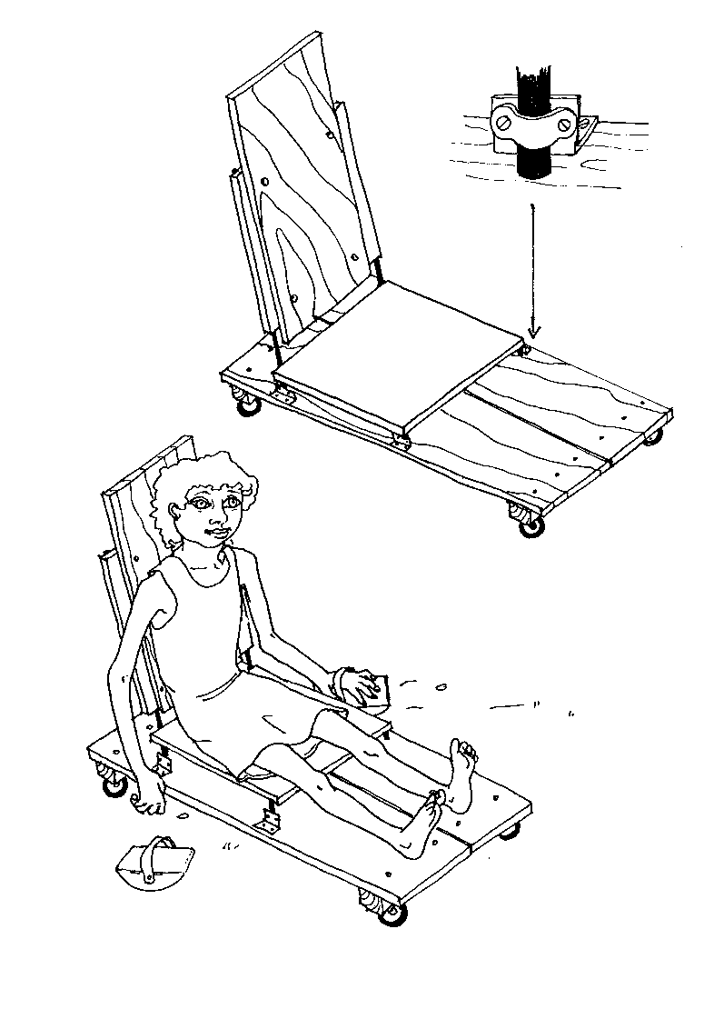
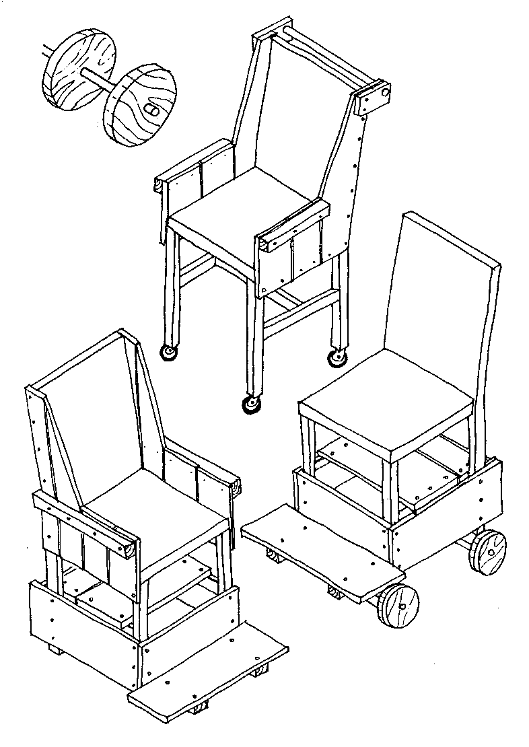
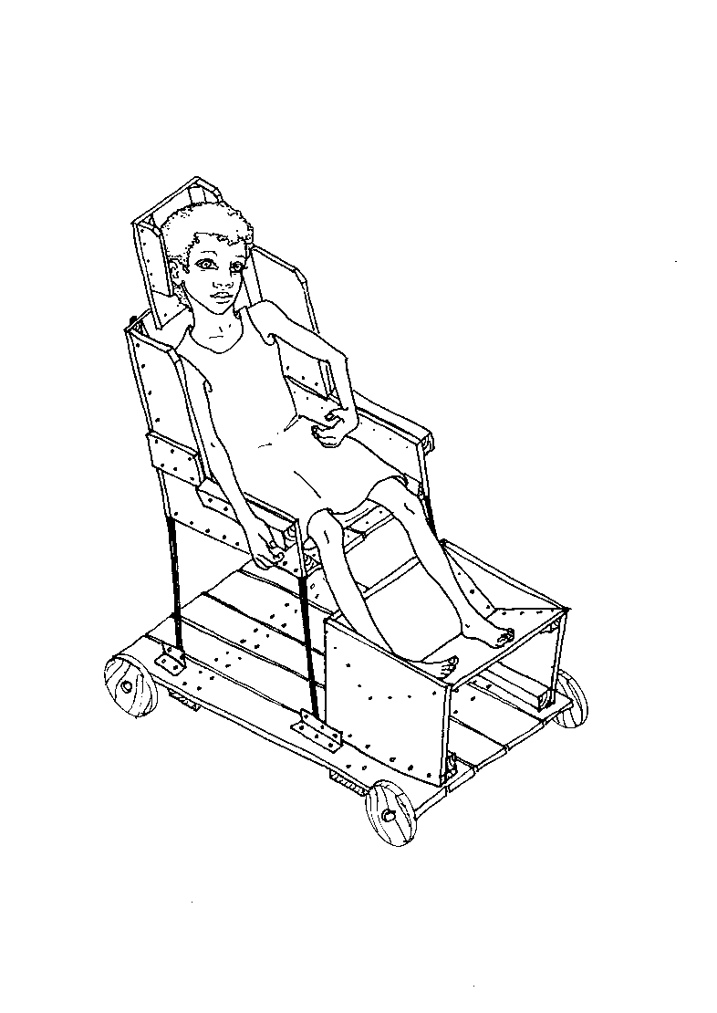
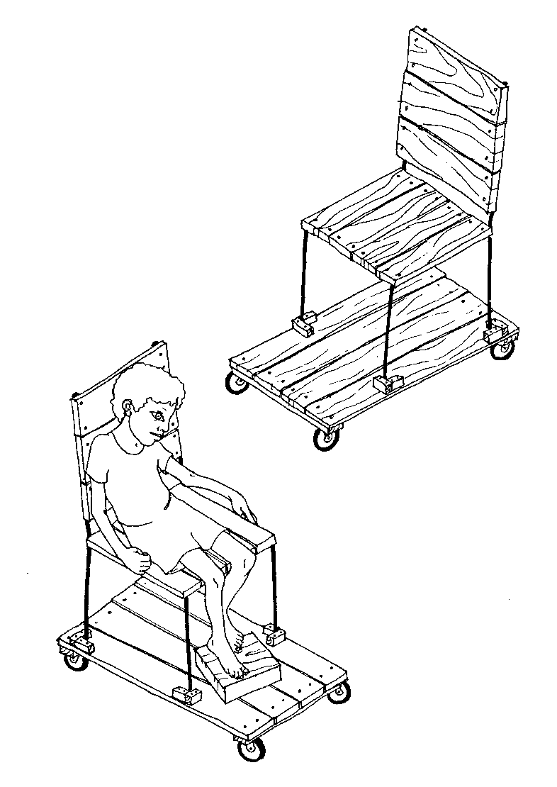
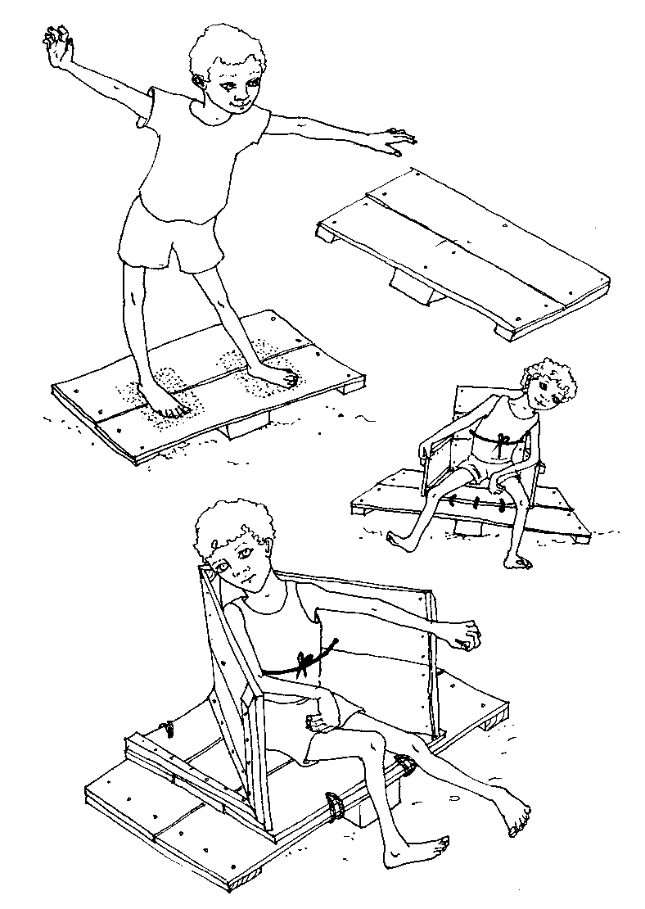
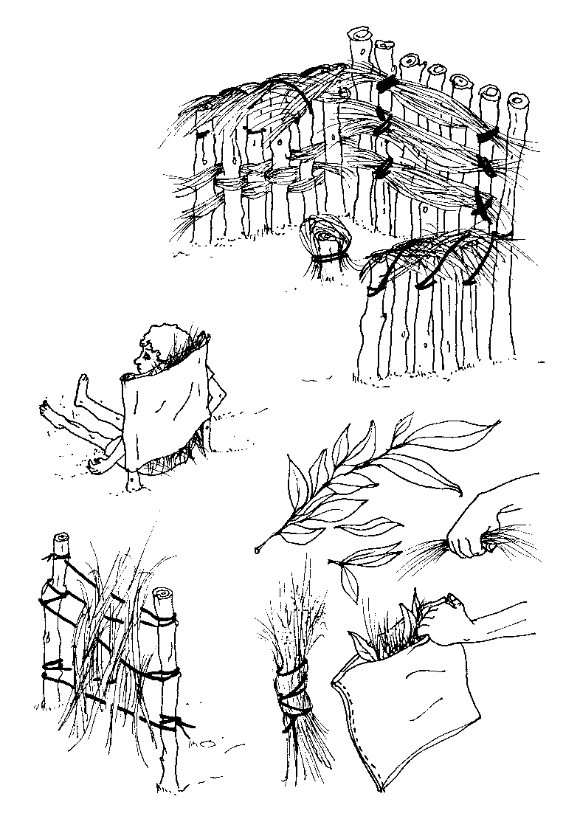
Conseils pour la fabrication
des aides

OUTILS

Vous avez besoin de seulement sept outils pour fabriquer les équipements
- Trois scies – une scie à mains, une scie à bois (je ne suis pas certain de la traduction exacte de "coping saw"), et une petite scie à métaux
- Un tournevis
- Un niveau
- Une perceuse à main
- Un marteau

MATERIEL

Le bois. Le bois tendre est souvent bon marché et facile à trouver. Le bois des caisses et des boîtes utilisées dans le transport maritime est parfait. Le contre-plaqué est utile pour les dossiers de chaise et les sièges. Le contre-plaqué simple a tendance à se fendre lorsqu'il est humide. Pour cette raison, ne l'utilisez que lorsque vous l'aurez préalablement recouvert de peinture polyuréthanne.

Ecrous et boulons. Les boulons utilisés par les couvreurs sont parfaits car ils ne rouillent pas. Utiliser des écrous et des boulons plutôt que des clous et des vis. Vous pouvez ensuite ajuster les éléments de l'équipement. Si vous utilisez des écrous et des boulons, il est alors inutile d'utiliser de la colle.

Comment joindre deux morceaux de bois ? Vous pouvez pour cela utiliser une équerre en aluminium ou en fer d'un pouce (25 mm) ou d'un pouce par un pouce (25mm/25mm) en bois tendre. Lorsque vous joignez les morceaux de bois pour fabriquer l'équipement, laisser, dans la mesure du possible, un espace entre les morceaux de bois. Par exemple, un espace doit être laissé entre le siège et le dossier de la chaise afin de faciliter son entretien.
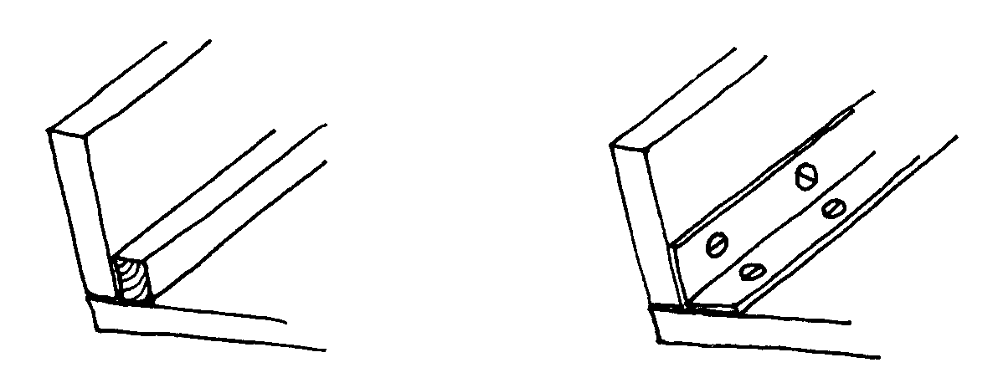

La colle. De l'urine peut s'infiltrer dans les joints des chaises en bois. Le bois devient alors sale et malodorant. Pour cette raison, recouvrez tous les joints de colle étanche comme celle que l'on trouve par exemple dans la construction de bateaux.

La peinture. Utilisez de la peinture polyuréthanne de couleur vive. Utilisez seulement de la peinture recommandée pour les jouets d'enfants et conformer vous aux instructions du fabricant. La teinture pour bois est meilleure marché et sèche plus rapidement que la peinture. Si vous utilisez de la teinture pour bois, vous devez ensuite recouvrir l'équipement une peinture polyuréthanne de couleur claire.

Les charnières. Percer sur une même ligne plusieurs trous distants de un pouce et demi du bord de chacun des deux morceaux de bois. Les trous doivent être espacés d'un pouce. Passer ensuite une ficelle alternativement à travers les trous de chaque morceau de bois et nouer les extrémités pour maintenir la ficelle en place. (voir page 19).

Le papier de verre. Aplanissez et poncer les côtés. (Pour que le papier de verre dure plus longtemps, il suffit de le coller sur une planche ou une surface plane). Eliminer tous les endroits saillants contre lesquels les enfants pourraient se blesser.

LES ROUES

Comment fabriquer des roues en bois solides ? Des roues en bois solides sont indispensables pour protéger de la boue et du sable. Les roues à rayons retiennent la boue et la saleté et risquent de se détériorer. Si vous installer un garde-boue, il devra se situer à au moins quatre pouces au-dessus de la roue. Dans le cas contraire, la boue risque de se coincer entre la roue et le garde-boue.

Vous pouvez fabriquer à la main des roues solides à partir de n'importe quel morceau de bois. Dans la mesure où elles doivent être utilisées sur un terrain accidenté, il n'est pas nécessaire qu'elles soient parfaitement rondes. La taille minimum pour une roue en bois est de un pouce. Utiliser deux couches de bois. Coller les puis clouer les ensembles. Les couches de bois devront être superposées de façon à ce que leurs fibres se croisent perpendiculairement. De cette façon, les roues seront plus solides.

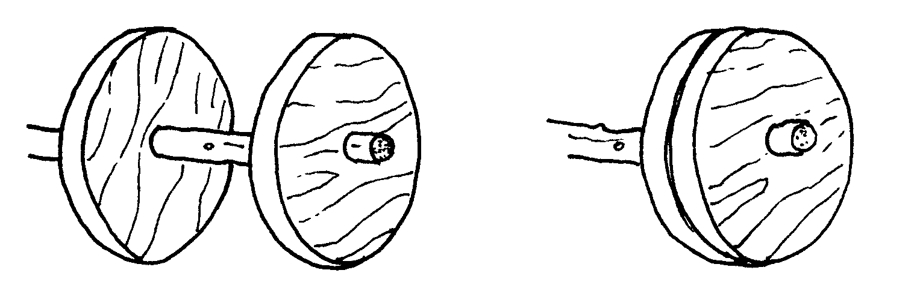

Fixer les roues sur l'équipement à l'aide d'écrous, de boulons, de vis ou d'un essieu.

Vous pouvez clouer de vieux morceaux de pneu de voiture sur le bord des roues. Cela les protégera. Laissez toujours un morceau de pneu déborder par-dessus la roue. L'enfant pourra alors s'en servir pour s'agripper.

Les roulettes. Utiliser seulement les roulettes sur les équipements prévus pour les enfants les plus âgés car elles peuvent être difficiles à contrôler. Pour un équipement à quatre roues, n'utilisez que deux roulettes c'est-à-dire soit les roues de devant soit les roues de derrière. Lorsqu'un déambulateur compte quatre roulettes, deux de ces roues doivent alors être maintenues par une ficelle. Si vous fabriquez un équipement à trois roues, vous ne devrez utiliser une roulette qu'à l'avant.

Les noix de coco. Faites un trou à travers la noix de coco et faites passer un axe à travers les trous. Vous pouvez ensuite remplir la noix de coco d'un mélange de ciment et de fibres (végétales) pour qu'elle soit plus résistante.

Comment rendre l’equipement plus confortable ?

Si le rembourrage n'a pas été montré sur les dessins, c'est pour que vous puissiez mieux comprendre comment fabriquer les équipements. Toutefois, si vous le souhaitez, vous pouvez rembourrer toutes les surfaces et les côtés de l'équipement. Pour ce faire, remplissez aux trois-quarts des sachets ou des sacs en plastique avec des copeaux de bois ou de la sciure ou avec des feuilles et de l'herbe séchée. Si les sacs sont trop pleins, ils seront inconfortables.

Si vous utilisez des sacs en plastique, placer l'ouverture du sac entre deux morceaux de bois et faites la dépasser de quelques millimètres (1/8 de pouce). Serrer les deux morceaux bois l'un contre l'autre et passer rapidement une petite flamme sur les deux rebords du sac afin d'en fermer l'ouverture. Faites quelques trous sur les rebords du sac afin d'éviter qu'il n'éclate.

Les sacs. Vous pouvez également utiliser de vieux sacs pour confectionner les dossiers de chaise et les fauteuils. Dans ce cas, laissez un espace d'au moins trois pouces (75mm) entre le siège et le dossier de la chaise. De cette façon, le dossier ne risque pas d'être rendu humide par l'urine (voir pages 12 et 20).

Les réglages de l'équipement. Vous devez faire en sorte que la plus grande partie des éléments, tels que l'appui-tête, le repose-pieds, l'accoudoir ou les côtés au niveau du dos et la hauteur du siège, soit modulable. Vous réalisez cela soit par :
- Une série de trous percés à intervalles réguliers et liés entre eux par des boulons et des écrous ou des vis en bois. N'utilisez pas de colle.
Ou
- Par des fentes qui doivent alors être de deux pouces minimum de long. Les fentes doivent être de la bonne dimension sinon le boulon ou la tête du boulon passera à travers.

L'appui-tête. Si l'enfant n'a pas le contrôle de sa tête, il est alors possible qu'il ait besoin d'un appui-tête avec des rebords. Les rebords ne doivent pas cependant être trop larges sous peine d'obstruer la vue de l'enfant. Vous devez fabriquer un appui-tête capable de s'ajuster verticalement. Rembourrer l'appui-tête sur une épaisseur d'au moins un demi-pouce (12mm) afin de protéger la tête et les oreilles de l'enfant.

Le repose-pieds. Il est utilisé essentiellement pour les chaises mobiles (voir pages 53 et 54).

Le protège-pieds. Les pieds peuvent être mis dans des caisses pour les maintenir bien en place et éviter toute blessure. Assurer alors que la caisse est assez grande. Rembourrer l'intérieur de la caisse.

Pour une meilleure adhérence, vous pouvez coller du papier de verre sur le repose-pieds. Vous pouvez aussi jeter un peu de sable sur de la colle ou de la peinture fraîche (voir page 55).

Les pommeaux. Les pommeaux servent à maintenir les jambes écartées. Le pommeau peut être taillé dans un bois résistant ou être creux. Il permet à la chaleur de s'évacuer évitant ainsi la formation de plaies. Il permet également à l'enfant de ne pas glisser lorsque vous ne souhaitez pas utiliser un harnais. Si le pommeau est creux, des jouets peuvent être mis à l'intérieur. Cela peut encourager l'enfant à bouger ses bras s'il veut attraper des jouets. Des boites de conserves, des bambous ou des bouteilles en plastiques peuvent être valablement utilisés pour constituer le pommeau. Si vous le souhaitez, vous pouvez le capitonner.

Le harnais. Le conseiller médical doit décider s'il convient d'attacher l'enfant. Si le harnais n'est pas mis correctement, il risque de blesser l'enfant.

